

**学生实验实习报告册**

|  |  |
| --- | --- |
| 学年学期： | 2020－2021 学年 🗹春🞏秋学期 |
| 课程名称： | Web应用程序设计 |
| 学生学院： | 经济管理学院 |
| 专业班级： | Z0322003 |
| 学生学号： | 2020220088 |
| 学生姓名： | 胡彪 |
| 联系电话： | 13982720426 |

**重庆邮电大学教务处制**

|  |  |  |  |
| --- | --- | --- | --- |
| **课程名称** | Web应用程序设计 | **课程编号** | **A2030400** |
| **实验地点** | ICT运营实验室(综合实验楼C512) | **实验时间** | **20200421** |
| **校外指导教师** | **无** | **校内指导教师** | **谢青** |
| **实验名称** | **实验一、HTML文本格式的应用** | | |
| **评阅人签字** |  | **成绩** |  |
| **评语** |  | | |

**一、实验目的**

1．掌握使用<body>标记设置网页背景颜色和文本颜色。学习使用分段标记<p></p>；

2．掌握使用<font>标记设置文字的属性；

3．掌握在网页中插入背景图片；

4．掌握在网页中插入水平线，并设置水平线的属性；

5．掌握在网页中插入背景音乐。

**二、实验环境**

微机+ Window操作系统 +IE浏览器+ Editplus编辑器/Dreamweaver/记事本

**三、实验内容及步骤**

1、使用简单内联元素进行文字处理：

（1）从开始菜单启动Editplus编辑器/Dreamweaver/记事本；

（2）在Editplus编辑器/Dreamweaver/记事本中，录入一个最简洁合法HTML文档；

（3）设置该文档最终显示标题为“简单文字处理”；

（4）在文档的<body>和</body>之间，插入适当元素使最终网页中显示以下内容：

**这是一段文本**

*这是一段文本（i）*

© Microsoft® Windows 2007 (©&copy;版权  ® &reg;注册商标)（sup）

A = a1 + a2 + a3 （sub）

这是一段文本 (u)

~~这是一段文本 (s)~~

**注**：以上文字不涉及到文字字体、大小、颜色的设置，且并不居中显示。

**提示**：对于特殊字符，要使用字符实体，红色字体为参考标记代码。

（5）紧接着步骤（4）插入的元素插入适当元素，使得最终网页上可以显示字号为5、颜色为红色、字体为“华文彩云”的下列样式文字：

这是一段文本

<P><font size=5 face="华文彩云" color=red>这是一段文本</font>

（6）紧接着步骤（5）插入的元素插入适当元素，使得最终网页上显示下列样式的文字（隶书、4号、绿色）：

***~~这~~~~是~~~~一~~~~段~~~~文本~~***

参考代码：

<P><S><U><font size=4 face="隶书" color=green>d<SUB>s</SUB>af<SUP>d</SUP>s</font> </U></S>

（7）如果以上的每条文本之间没有换行，则在它们之间分别插入一个换行；

（8）保存当前HTML文档为sy2-1.html。

如图1：

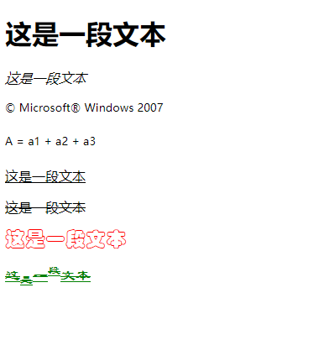

图1

2、制作一个简单的网页sy2-2.html，用Editplus编辑器/Dreamweaver/记事本编辑，内容为个人简介信息。

要求：

* 搜索关键字为“个人”“主页”“简介”，标题为我的个人简介。 Meta、Title
* 背景为#33ccff,文本颜色为黑色，文本需分段表示。 <Body text=black bgcolor=”#33ccff”>

如图2：

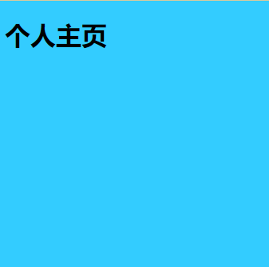

图2

3、过记事本/Editplus编辑器编辑网页sy2-3.html，内容为李白的诗“静夜思”。

要求：每行诗为一个段落，四行文字颜色不同，字体不同。 Font br

如图3：



图3

4、通过记事本/Editplus编辑器编辑网页sy2-4.html，实现如图页面。 背景颜色值：Css函数rgb(r 155;g 102; b 255) 或者 (#9b66ff) hr

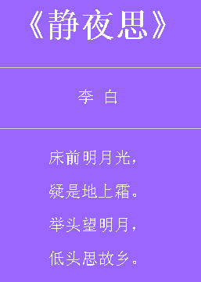

如图4：

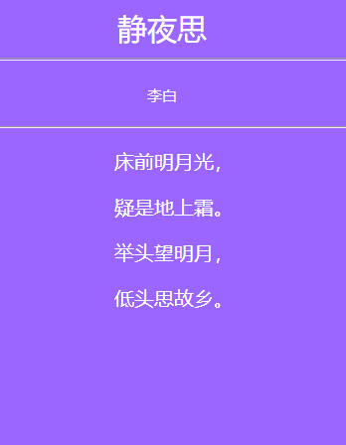

图4

5、通过Editplus编辑器/Dreamweaver/记事本编辑网页sy2-5.html，实现如下页面。

<Hr align size width color noshade>

说明：Dreamweaver中设计状态看不见水平线颜色，在浏览器里面才能见到水平线颜色。

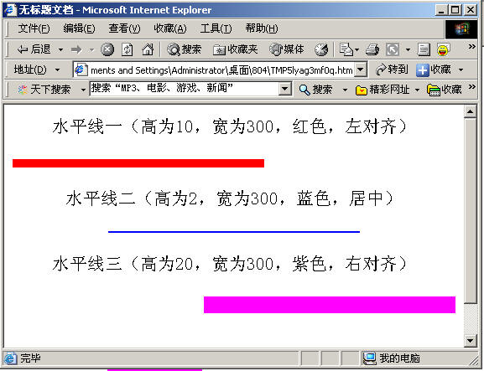  
如图5：

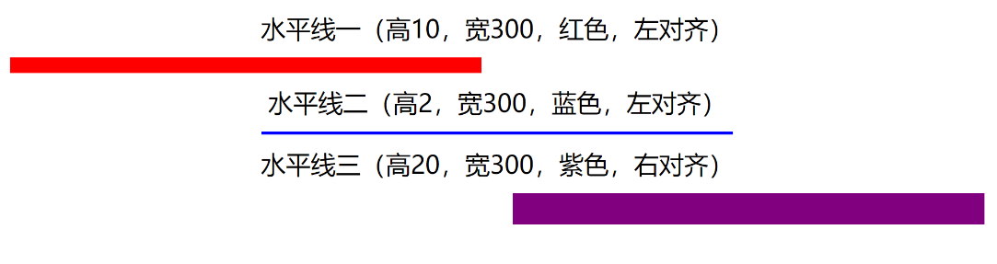

图5

6、通过Editplus编辑器/Dreamweaver/记事本编辑网页sy2-6.html，实现如下页面，插入图片、背景音乐。图片、背景音乐自选。 img src 通过<center>或<DIV>或<P>实现居中 bgsound（IE浏览器支持）

如图6：

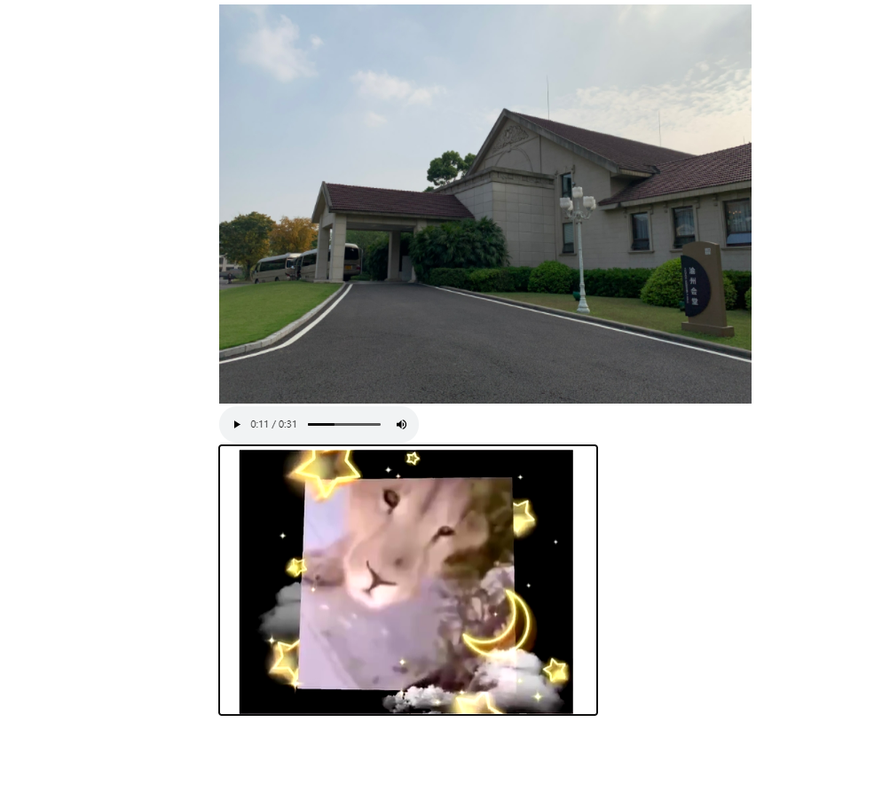

图6

注：以上图1-6均为实验截图，具体效果请看代码复现

**四、实验心得及体会**

难得学校安排了实训，我利用机会给自己巩固知识、加深开发经验，使理论与实践达到最完美的相结合。另外，这次实训也让我明白了学习是一个长时间慢慢积累的过程，我想在以后的工作、生活中都应该不断的学习，努力提高自己的知识与综合素质。

|  |  |  |  |
| --- | --- | --- | --- |
| **课程名称** | Web应用程序设计 | **课程编号** | **A2030400** |
| **实验地点** | ICT运营实验室(综合实验楼C512) | **实验时间** | **20200428** |
| **校外指导教师** | **无** | **校内指导教师** | **谢青** |
| **实验名称** | **实验二、HTML超链接的应用** | | |
| **评阅人签字** |  | **成绩** |  |
| **评语** |  | | |

**一、实验目的**

1．掌握给文字添加绝对超级链接，例如：<a href=http://www.baidu.com></a>和相对超级链接，例如：<a href=/images/1.jpg></a>；

2．掌握使用图像映像链接<AREA><MAP>。

**二、实验环境**

微机+ Window操作系统 +IE浏览器+ Editplus编辑器/Dreamweaver/记事本

**三、实验内容及步骤**

1、制作一个网页sy3-1.html，用Editplus编辑器/Dreamweaver/记事本编辑。

要求：

* 网页名称为：超级链接练习
* 以一张图片作为背景，并且设置图片不重复（参考书本P167页或Dreamweaver直接设置“修改”菜单下的“页面属性”菜单）。合理设置文字的颜色，和超级链接的颜色。
* 插入绝对链接至重庆邮电大学主页。

如图1：



图1

2、制作一个网页sy3-2.html，利用预格式化标签，输出如下图一段文字，在页面的顶部设置相对超级链接至页面底部，在页面的底部设置相对超级链接至顶部。（注意：多加回车换行符br，出现垂直滚动条才看得见效果）



如图2.1、2.2：

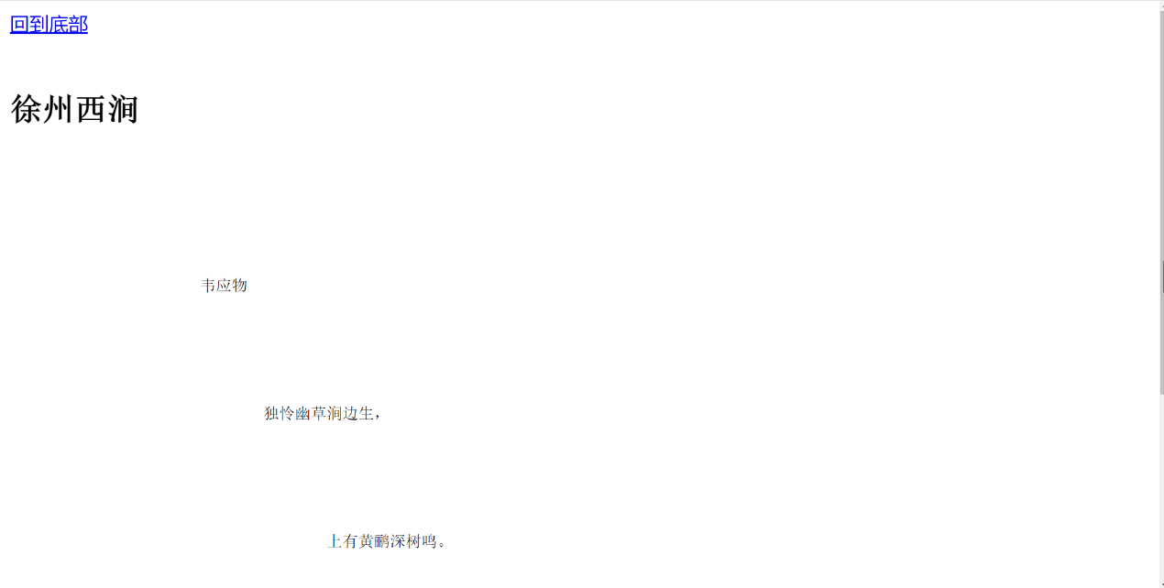

图2.1



图2.2

3、制作一个网页sy3-3.html，在下图上实现图像映像链接，要求点击各省对应区域弹出该省政府网站（各省政府网址：http://[www.省名简拼.gov.cn](http://www.省名简拼.gov.cn) ，如重庆市政府网站：http://[www.cq.gov.cn](http://www.cq.gov.cn)），至少要求制作3个省份。（先把下图复制到画图软件里面，粘贴，再保存为jpg文件。使用Dreamweaver实现比较简单）

如图3：

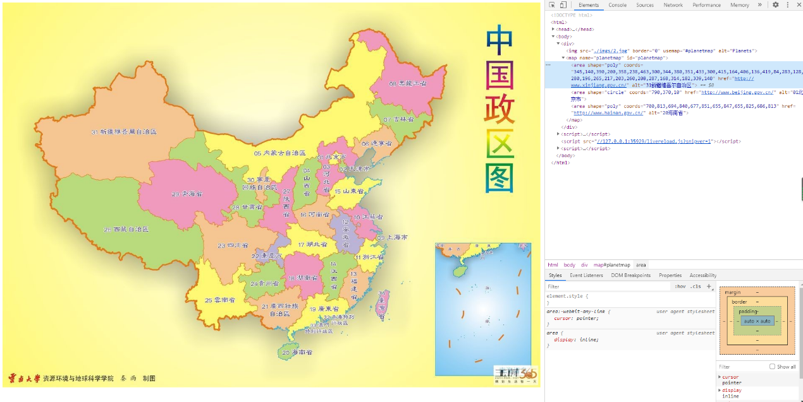

图3

4、制作一个电子相册网页sy3-4.html，为电子相册中的图片加上超链接，自己查找图片素材，要求单击一幅图片时，在新窗口显示内容。显示如下结果。（可以使用表格布局，图片和文字都是同一超级链接）

如图4：

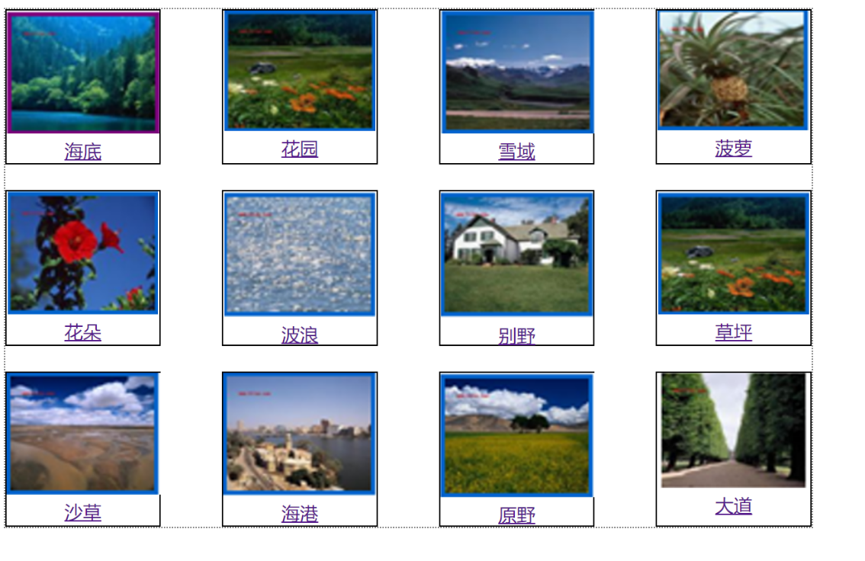

图4

**四、实验心得及体会**

感谢指导老师对我们的细心教化，感谢老师给我们的帮助。在设计过程中，我懂得了如何查阅资料，如何与同学交流和自学，使我充分体会到了在创造过程中探索的艰难和成功时的兴奋。

|  |  |  |  |
| --- | --- | --- | --- |
| **课程名称** | Web应用程序设计 | **课程编号** | **A2030400** |
| **实验地点** | ICT运营实验室(综合实验楼C512) | **实验时间** | **20200505** |
| **校外指导教师** | **无** | **校内指导教师** | **谢青** |
| **实验名称** | **实验三、HTML表格和列表的应用** | | |
| **评阅人签字** |  | **成绩** |  |
| **评语** |  | | |

**一、实验目的**

1．掌握表格相关标记的使用；

2．掌握3种列表的定义和属性设置。

**二、实验环境**

微机+ Window操作系统 +IE浏览器+ Editplus编辑器/Dreamweaver/记事本

**三、实验内容及步骤**

1、在Editplus编辑器/Dreamweaver/记事本中输入下列文本，保存页面sy4-1.html：

<html>

<head><title>我的网站</title></head>

<body>

<table align=center background="IMG_0314.jpg" border=2>

<tr><th colspan=3>我最喜欢的网站</th></tr>

<tr><th>望站名称</th><th>类型</th><th>主页域名</th></tr>

<tr><td>网易</td><td>综合型</td><td><a href="http://www.163.com">www.163.com</a></td></tr>

<tr><td>新浪</td><td>综合型</td><td><a href="httP://www.sina.com.cn">www.sina.com.cn</a></td></tr>

<tr><td>搜狐</td><td>综合型</td><td><a href="http://www.sohu.com">www.sohu.com</a></td></tr>

</table>

</body>

</html>

**说明：表格标记及其功能分析**

（1）设置表格的边框粗细、背景图片

<table align=center background="IMG_0314.jpg" border=2>

（2）设置表头，<th>标记的colspan和rowspan属性，可以分别制作合并行和合并列的表头。

<tr><th colspan=3>我最喜欢的网站</th></tr>

（3）设置表头

<tr><th>望站名称</th><th>类型</th><th>主页域名</th></tr>

（4）设置表格的一行

<tr><td>网易</td><td>综合型</td><td><a href="http://www.163.com">www.163.com</a></td></tr>

如图1：

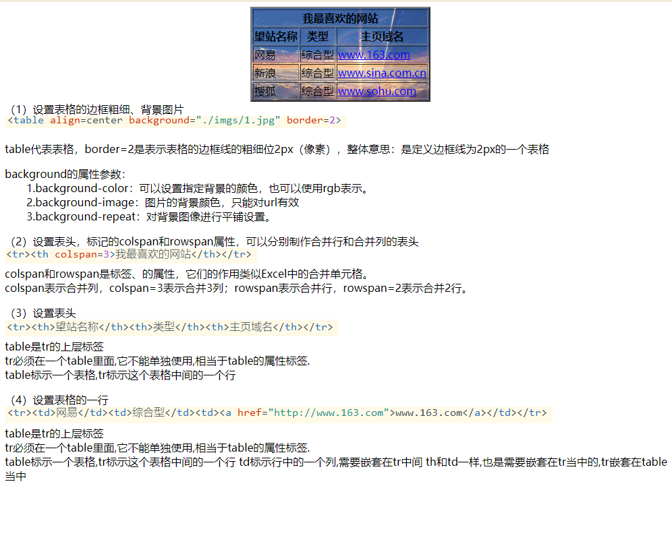

图1

2、使用表格标签,制作如下图所示的页面sy4-2.html。要求:

* 表格内容水平居中对齐，垂直居中对齐，页面标题为音乐网站。
* 设置超级链接颜色
* 点击播放，即可播放对应的音乐，音乐在网上下载。（找不到对应音乐，也可以自选音乐）

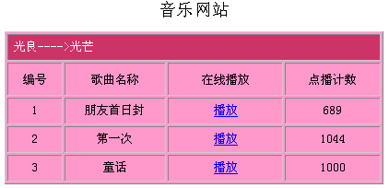

如图2：

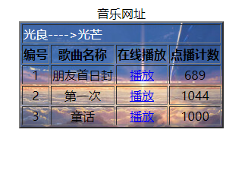

图2

3、用Editplus编辑器/Dreamweaver/记事本编辑网页sy4-3.html，实现如下页面。

要求：网页的名称为“列表练习”；网页有一个背景音乐，音乐自选。

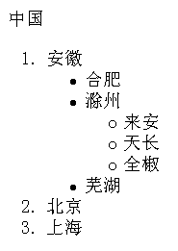

如图3：

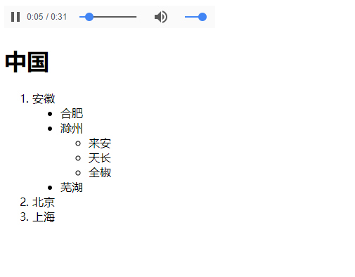

图3

4、新建一个文档sy4-4.html，然后在文档中创建一个4×6列的表格。其中含有标题行和数据行。如下图：

学生情况表

|  |  |  |  |  |  |
| --- | --- | --- | --- | --- | --- |
| 学号 | **个人信息** | | | **入学信息** | |
| 姓名 | 性别 | 年龄 | 班级 | 入学年月 |
| 007 | 东方不败 | 不详 | 19 | 200303 | 2003年9月 |
| 008 | 任我行 | 男 | 20 | 200303 | 2003年9月 |

如图4：

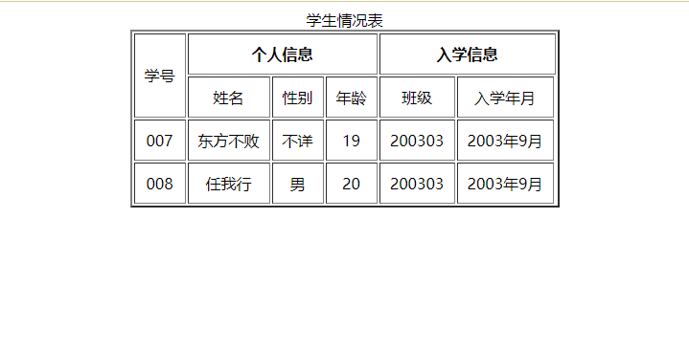

图4

5、用Editplus编辑器/Dreamweaver/记事本编辑网页sy4-5.html，标题为“列表练习”，在网页中使用列表进行嵌套列表的制作。效果所下图示：

Ⅰ引言

Ⅱ第一部分

A.说明

B.例子

* 案例1
* 案例2

Ⅲ第二部分

Ⅳ总结

如图5：

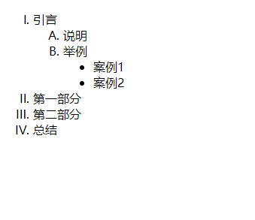

图5

6、设计一个基本的成绩登记表，用记事本编辑网页sy4-6.html，标题为“成绩登记表”，数据包括：ID序号、学号、姓名、平时成绩、期末成绩、总评成绩。效果所下图示：

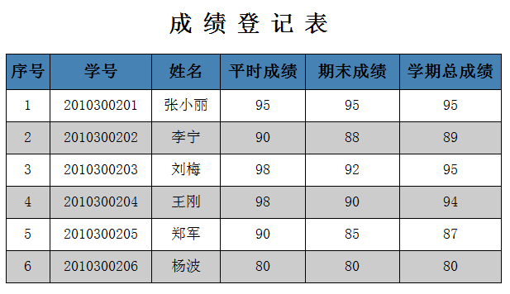

如图6：

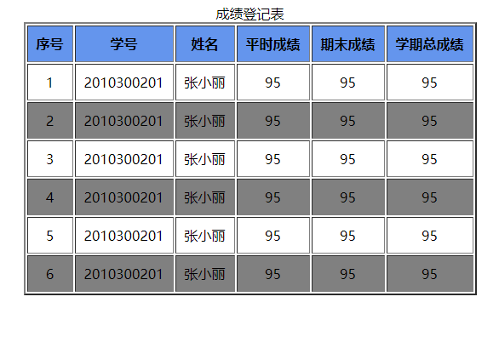

图6

**四、实验心得及体会**

人非生而知之，要学得知识，一靠学习，二靠实践。没有实践，学习就是无源之水，无本之木。以上就是我这次实训的心得和感受。不到一年的时间就将步入社会的我们，面临是继续深造，还是就业的压力，我想我们更应该把握住最后的一段时间，充实、完善自我，争取做一名出色的前端开发工程师!

|  |  |  |  |
| --- | --- | --- | --- |
| **课程名称** | Web应用程序设计 | **课程编号** | **A2030400** |
| **实验地点** | ICT运营实验室(综合实验楼C512) | **实验时间** | **20200512** |
| **校外指导教师** | **无** | **校内指导教师** | **谢青** |
| **实验名称** | **实验四、HTML表单的应用** | | |
| **评阅人签字** |  | **成绩** |  |
| **评语** |  | | |

**一、实验目的**

1．掌握表格相关标记的使用；

2．掌握3种列表的定义和属性设置。

**二、实验环境**

微机+ Window操作系统 +IE浏览器+ Editplus编辑器/Dreamweaver/记事本

**三、实验内容及步骤**

1、在Editplus编辑器/Dreamweaver/记事本中输入下列文本，保存表单页面为sy5-1.html。

<html>

<head>

<title>表单标记的应用实验</title>

</head>

<body>

<div align="center">

<br><br><br><br><br>

<hr width="80%" color="red">

<form action="22.htm" method="post">

<table width="80% height="294" border="1" bordercolorlight="#C0C0C0" bordercolor="#008080" bordercolordark="#000000">

<tr><td width="654" align="left" height="6"><font color="#0000FF">QQ号码:10000</font></td></tr>

<tr><td width="654" align="left" height="27"><font color="#0000FF"><b>昵称</b></font><font color="#000000">:<input type

="text" name="nick" size="20" value=""></font></td></tr>

<tr><td width="654" align="left" height="27"><font color="#0000FF"><b>真实姓名</b>:<input type

="text" name="realname" size="20" value="嘿嘿"></font></td></tr>

<tr><td width="654" align="left" height="21"><font color="#0000FF"><b>性别</b></font><font color="#000000">:<input type

="radio" name="gender" value="0" checked>男&nbsp;<input type="radio" name="gender" value="1">女</font></td></tr>

<tr><td width="654" align="left" height="27"><font color="#0000FF"><b>出生年份</b></font><font color="#000000">:<input type

="text" name="year" value="1982" size="4" maxlength="4">年<select name="month" class="p1">

<option value="01">1</option>

<option value="02">2</option>

<option value="03">3</option>

<option value="04">4</option>

<option value="05">5</option>

<option value="06">6</option>

<option value="07">7</option>

<option value="08">8</option>

<option value="09">9</option>

<option value="10">10</option>

<option value="11">11</option>

<option value="12">12</option></select>月

<select name="day" class="p1">

<option value="01">1</option>

<option value="02">2</option>

<option value="03">3</option>

<option value="04">4</option>

<option value="05">5</option>

<option value="06">6</option>

<option value="07">7</option>

<option value="08">8</option>

<option value="09">9</option>

<option value="10">10</option>

<option value="11">11</option>

<option value="12">12</option>

<option value="13">13</option>

<option value="14">14</option>

<option value="15">15</option>

<option value="16">16</option>

<option value="17">17</option>

<option value="18">18</option>

<option value="19">19</option>

<option value="20">20</option>

<option value="21">21</option>

<option value="22">22</option>

<option value="23">23</option>

<option value="24">24</option>

<option value="25">25</option>

<option value="26">26</option>

<option value="27">27</option>

<option value="28">28</option>

<option value="29">29</option>

<option value="30">30</option>

<option value="31">31</option></select>日

</font></td></tr>

<tr><td><textarea rows="6" name="personal" cols="60">&nbsp;&nbsp;&nbsp;&nbsp;你，就像一只风筝，无论飞得再高再远，总有我长长的牵挂！</textarea></td></tr>

<tr><td><input type="submit" name="ok" value="提交"><input type="reset" name="re-input" value="重写一遍"></td></tr>

</table></form></div></body></html>

**说明：表单标记及其功能分析**

（1）表单标记

<form action="22.htm" method="post">

……

</form>

（2）添加单选按钮

<input type="radio" name="gender" value="0" checked>男&nbsp;<input type="radio" name="gender" value="1">女

（3）添加下拉列表

<input type="text" name="year" value="1982" size="4" maxlength="4">年

<select name="month" >

<option value="01">1</option>

<option value="02">2</option>

<option value="03">3</option>

<option value="04">4</option>

<option value="05">5</option>

<option value="06">6</option>

<option value="07">7</option>

<option value="08">8</option>

<option value="09">9</option>

<option value="10">10</option>

<option value="11">11</option>

<option value="12">12</option>

</select>月

（4）添加文本域

<textarea rows="6" name="personal" cols="60">&nbsp;&nbsp;&nbsp;&nbsp;你，就像一只风筝，无论飞得再高再远，总有我长长的牵挂！</textarea>

（5）添加提交按钮

<input type="submit" name="ok" value="提交"><input type="reset" name="re-input" value="重写一遍">

如图1：

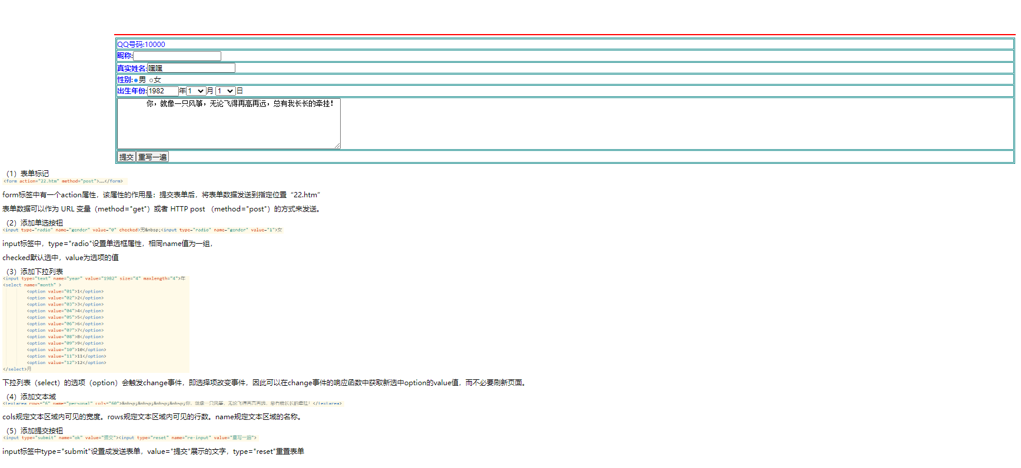

图1

2、建立如下表单页面sy5-2.html：

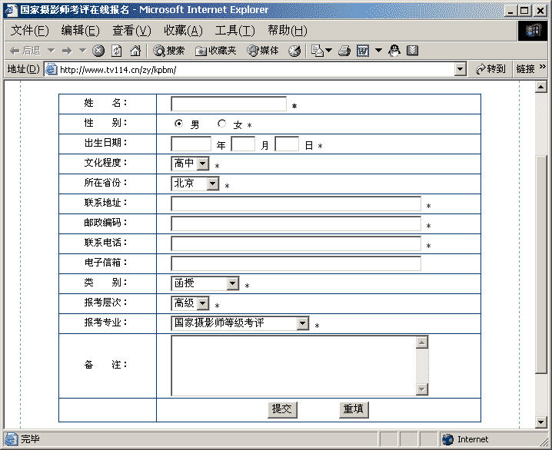

注：下拉菜单内容可以自己定义。

如图2：

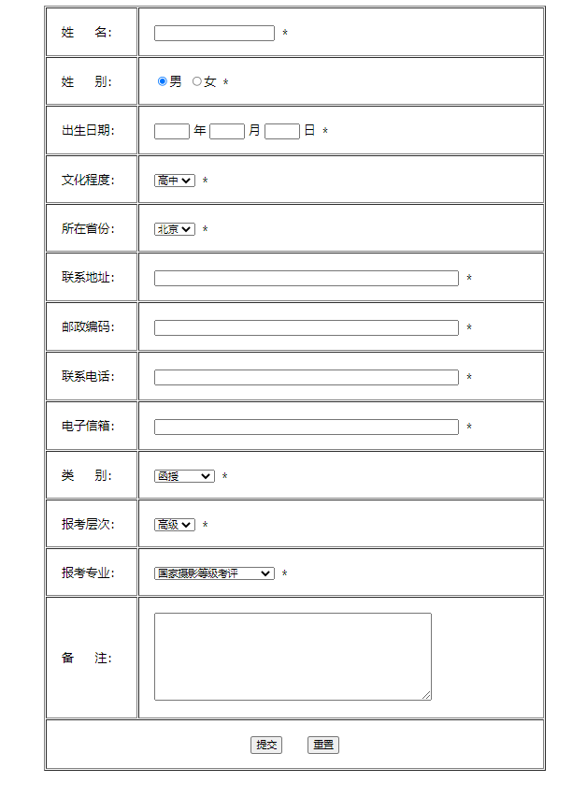

图2

3、显示如下完成一个网站的在线问卷调查页面，保存为sy5-3.html，表单元素要用到下拉菜单、复选框、单选框、多行文本输入框获取调查的目的。在表单的结构设计中，使用表格布局，可以使用标签<label>左对齐布局，使用户的视觉的重心放在调查的问题上。在用户输入表单时，按键盘TAB键进入下一步表单元素的输入。显示如下结果。

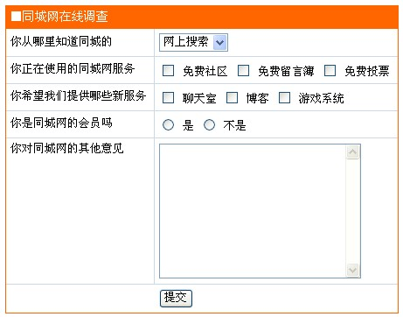

如图3：

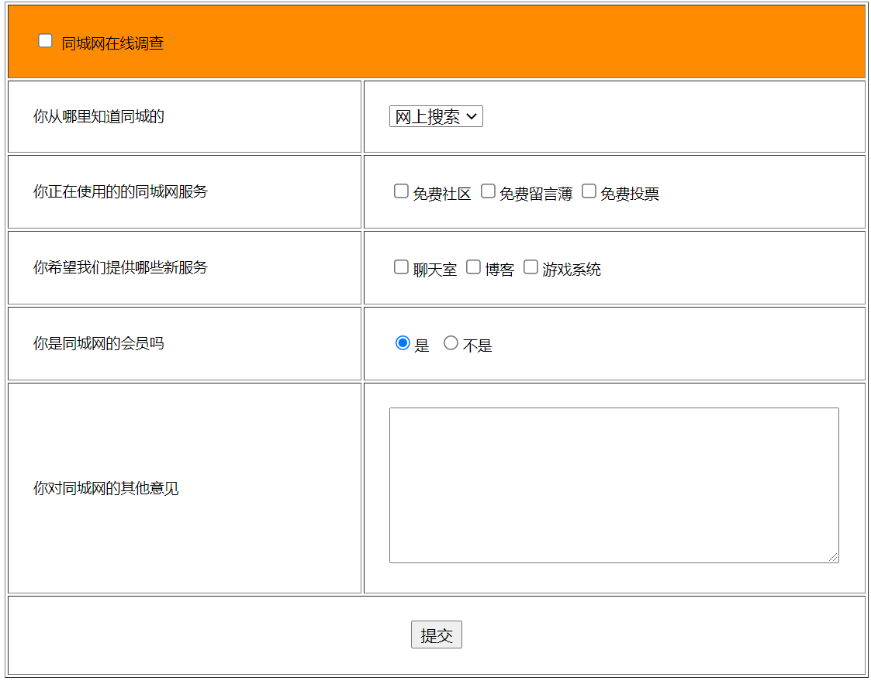

图3

4、建立如下页面sy5-4.html，要求使用表格布局界面，样式如下图所示。要求文件名为sy5-4.html，**网页标题为：网页制作考试网页**。表格为上、左、右样式，并分别设置成不同背景颜色（颜色自拟）。**顶层网页写上自己的真实班级、学号和姓名。**相关图片建议试着自己制作，也可从网上下载。

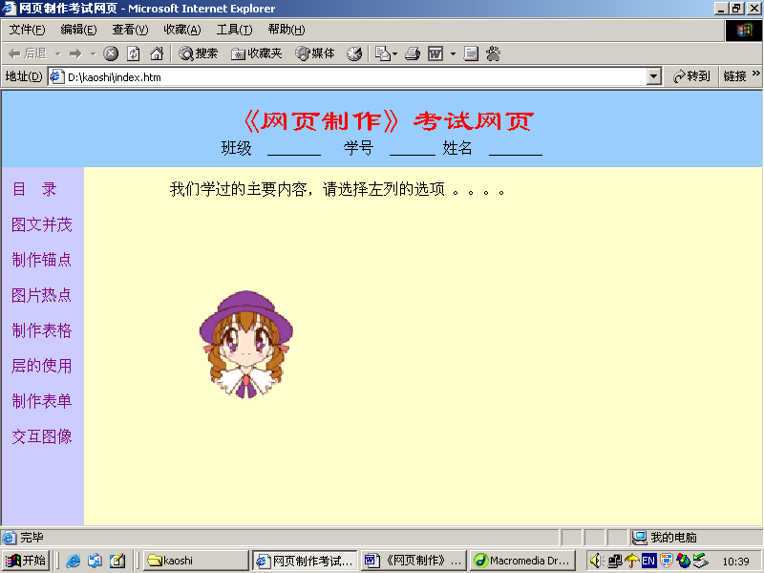

如图4：

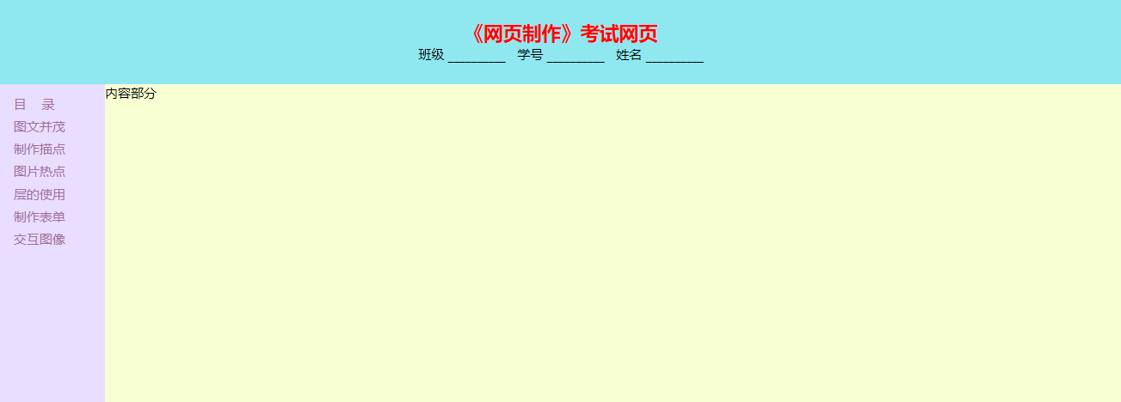

图4

**四、实验心得及体会**

过本次实训使我学到很多东西，便于今后让我提早进入工作状态。因为我知道无论是今后的学习还是日后的工作生活中，我会清楚的知道自己想要做什么、如何做和怎样才能把它做到最好。

|  |  |  |  |
| --- | --- | --- | --- |
| **课程名称** | Web应用程序设计 | **课程编号** | **A2030400** |
| **实验地点** | ICT运营实验室(综合实验楼C512) | **实验时间** | **20200519** |
| **校外指导教师** | **无** | **校内指导教师** | **谢青** |
| **实验名称** | **实验五、Tomcat配置及Eclipse的使用** | | |
| **评阅人签字** |  | **成绩** |  |
| **评语** |  | | |

**一、实验目的**

1. 学会Tomcat服务器的安装配置和使用。
2. 学会Eclipse的安装配置和使用。
3. 掌握网页的发布。

**二、实验环境**

Windows 10，Tomcat，Editplus、Eclipse /MyEclipse

**三、实验内容及步骤**

1. 下载Tomcat，安装配置，启动和停止服务。
2. 下载Eclipse，安装配置和使用。
3. 熟悉常用的HTML标记，发布网页。

一、Tomcat安装、配置与测试

1. 从实验中心网站下载jdk8和Tomcat 8.0，安装到默认路径（软件下载：<http://172.22.4.2/>软件下载）

注意：安装Tomcat之前要安装和配置好jdk，不然可能无法启动Tomcat。

**（补充：JDK的安装与设置**

1、安装JDK：运行jdk.exe文件，安装一直现在系统默认，安装后的路径是：C:\Program Files\Java\jdk1.8.0 或者直接解压使用。

2、配置环境变量

在Win10/Xp/7的桌面上右击【我的电脑】，在弹出的快捷菜单中选择【属性】→【高级】→【环境变量】。

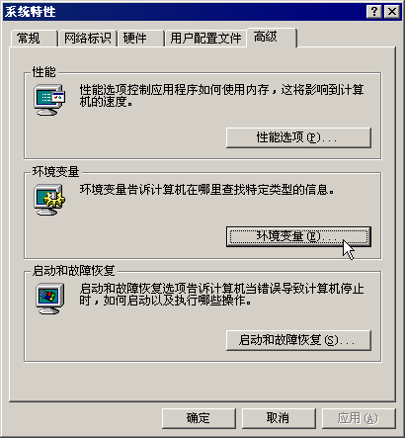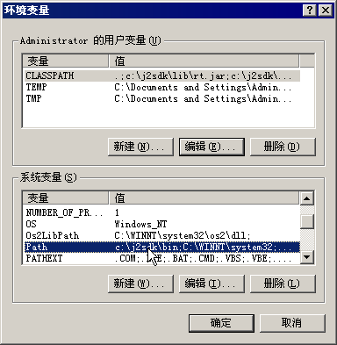

具体操作步骤如下 ：

(1) 在【系统变量】选项区域中双击“Path”变量，在弹出的【编辑系统变量】对话框中的【变量值】输入框中添加Path变量值“C:\Program Files\Java\jdk1.8.0\bin;”。

(2) 在【系统变量】选项区域中单击【新建】按钮，在弹出的【编辑系统变量】对话框中的【变量值】输入框中添加JAVA_HOME变量值“C:\Program Files\Java\jdk1.8.0;”。

(3) 在【Administrator的用户变量】选项区域中，单击【新建】按钮，在弹出的【编辑用户变量】对话框中输入CLASSPATH变量名和变量值 “.;C:\Program Files\Java\jdk1.8.0\lib” 。

3、测试jdk环境是否安装好：

运行cmd命令，进入dos状态，输入javac

）

1. 启动“Monitor Tomcat”，并“Start Service”。或者直接运行Tomcat安装目录下bin中的tomcat8.exe。启动服务，出现DOS窗口，不要关闭。
2. 在浏览器地址栏输入<http://localhost:8080/>或者http://<本机IP地址>:8080/，测试Tomcat默认网页。如图，表示Tomcat安装运行正常。

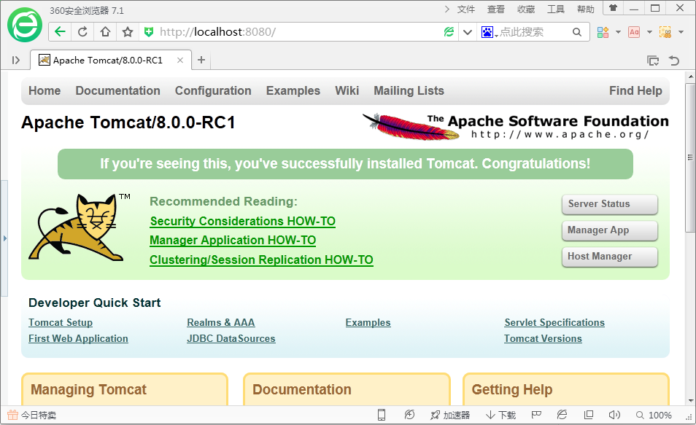

1. 使用Eclipse或Editplus编写文件first.jsp保存到“<Tomcat安装目录>\Tomcat 8.0\webapps\ROOT”下，代码如下：

**<%@ page language="java" contentType="text/html; charset=UTF-8"**

**pageEncoding="UTF-8"%>**

**<html>**

**<head>**

**<title>JSP测试</title>**

**</head>**

**<body>**

**<%out.println("hello jsp!!" ) ;%>**

**<br>**

**XXXXXX同学制作！**

**</body>**

**</html>**

说明：这里的xxxxxx，是同学自己的姓名，根据自己姓名的填写。

1. 浏览器中输入“http://localhost:8080/first.jsp”运行first.jsp，体会jsp的运行原理。
2. 在<Tomcat安装目录>\Tomcat 8.0\webapps\目录下新建一个MyWeb目录，把first.jsp文件复制到该目录中，在浏览器中输入http://localhost:8080/MyWeb/first.jsp 运行first.jsp。
3. 使用ip地址方式，访问其他同学web服务器上的first.jsp页面。

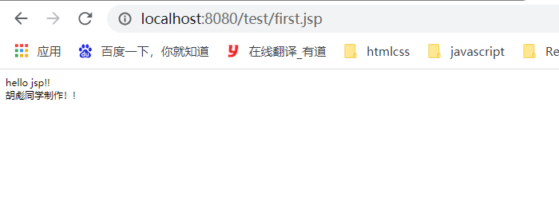

二、Eclipse的使用

1. 可以从实验中心网站下载Eclipse（软件下载：<http://172.22.4.2/>软件下载），下载完之后解压到指定的目录下，最好是C:\ eclipse，然后执行eclipse.exe（最好创建一个桌面快捷方式，以便以后使用）（如果电脑已经安装，则跳过该步骤）。

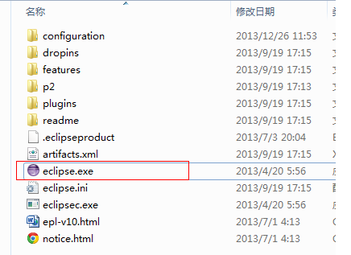

如果电脑里面有多个java版本，出现java版本不匹配，如下错误，要求java11版本，

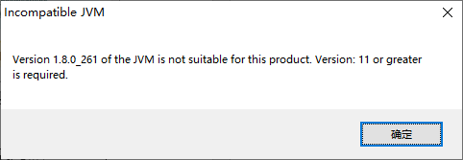

可以打开**eclipse.ini配置**文件，在**最前面**添加以下代码，指定相应java版本的路径：

-vm

C:\Program Files\Java\jdk-11.0.8\bin

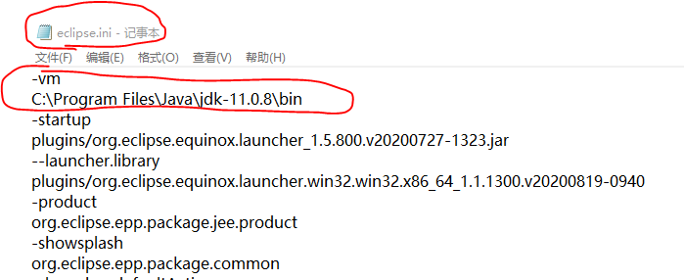

重新启动eclipse.exe就可以了。

1. 提示选择Workspace，最好选一个自己的目录（自己选取，或者默认Workspace），然后选中下面的复选框，这样以后打开eclipse就不会提示了。

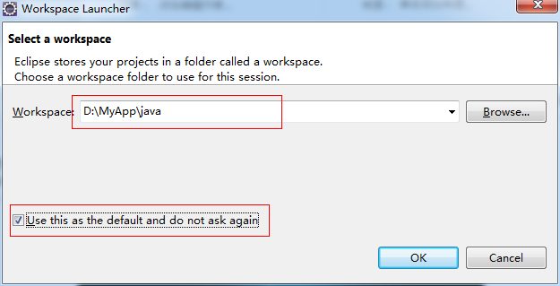

1. 创建一个Web工程，如下图：

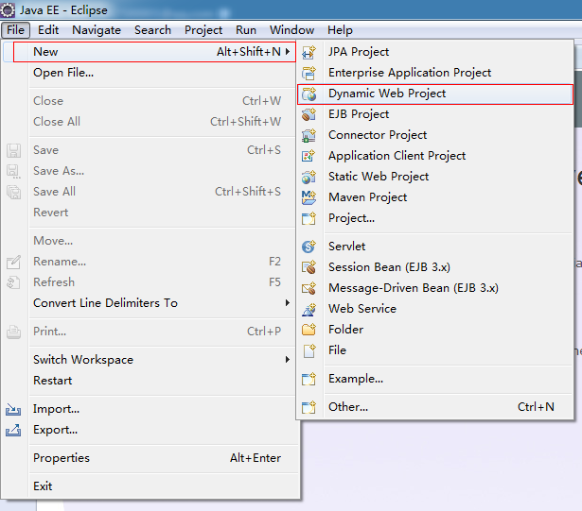

写好工程名字（自己取名），

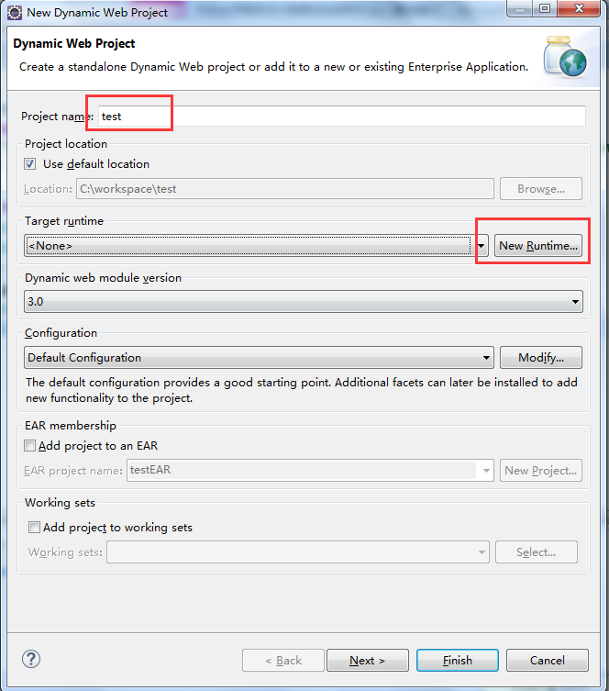

单击New Runtime按钮，

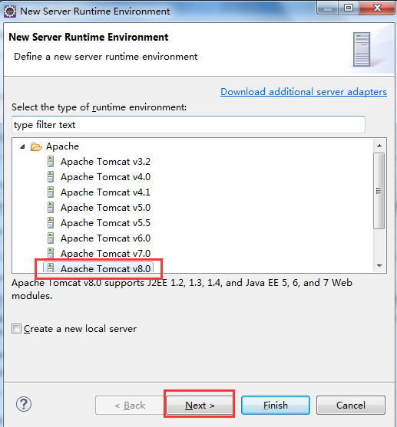

点击NEXT，在打开的对话框中单击browse按钮，选择安装好的tomcat 8，确定。

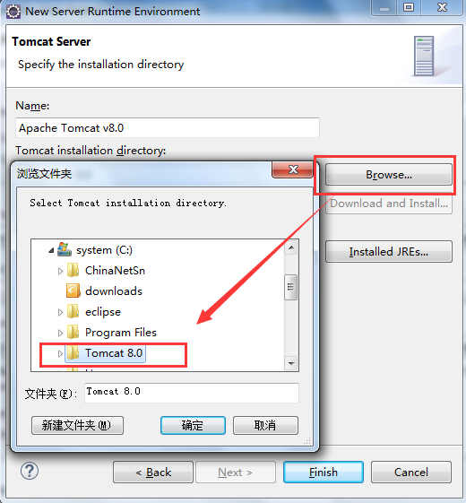

选择前面安装的jre7，完成。

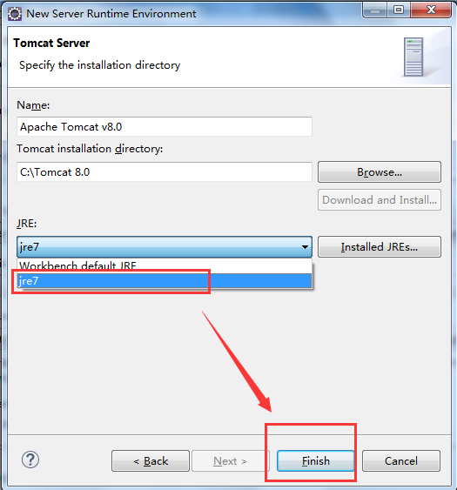

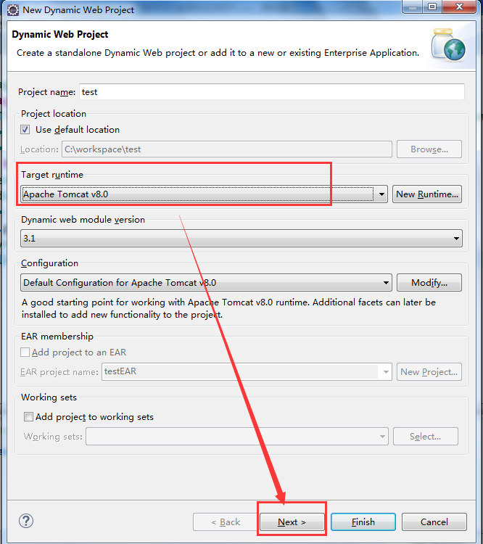

点击NEXT，

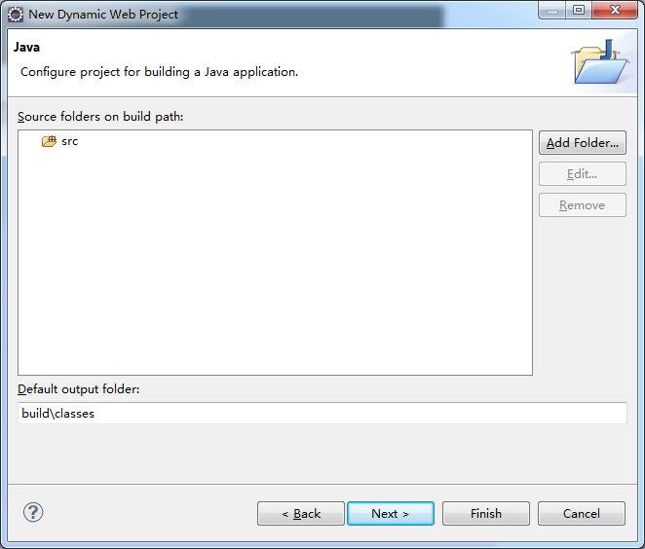

再点击NEXT，单击完成。

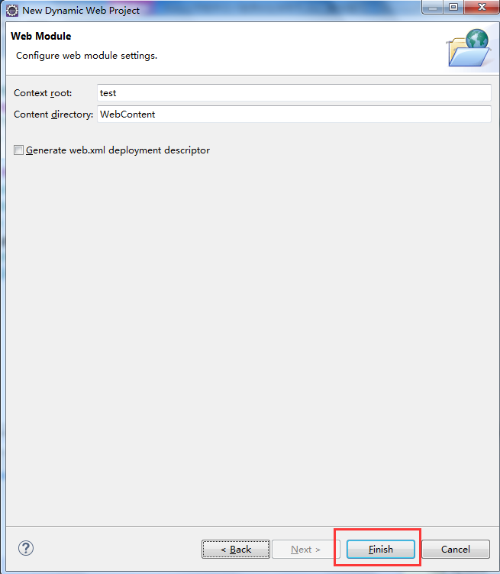

关掉默认的首页，就会看到如下界面：

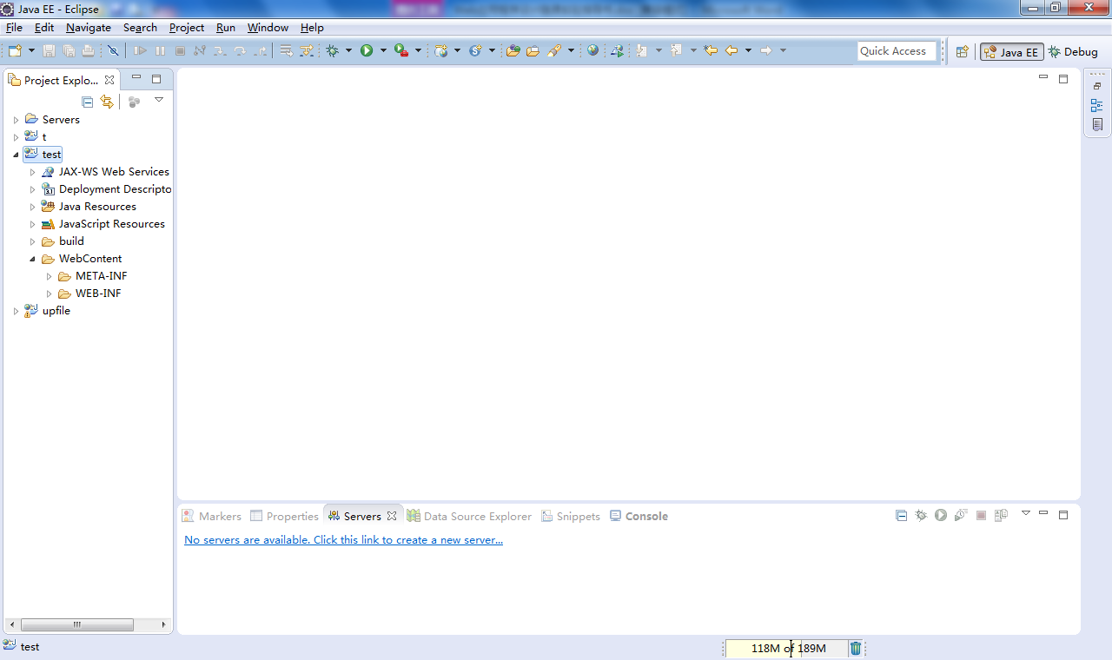

1. 新建一个JSP页面：选中WebContent目录，右键选择New-》jsp file。

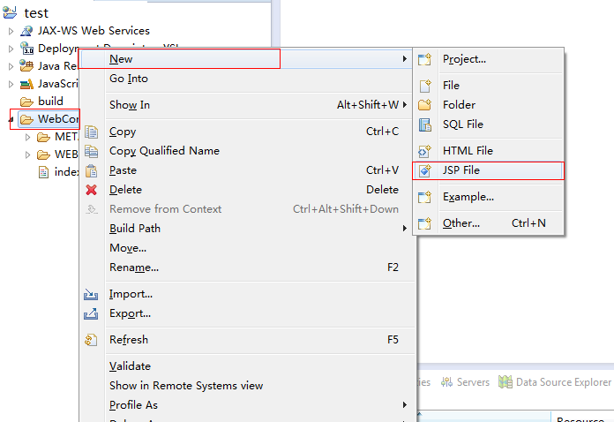

填写好JSP页面的名称，首页最好取名为index.jsp。

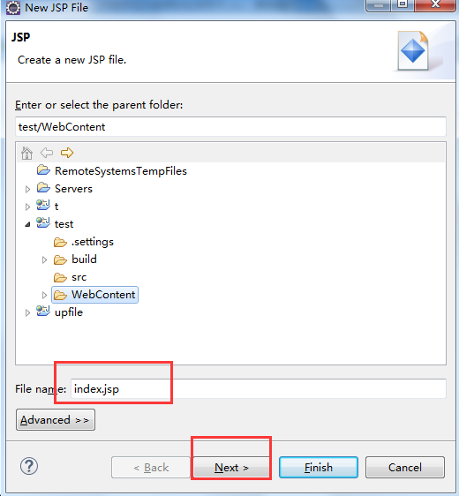

选择一个默认模版，然后点击finish。

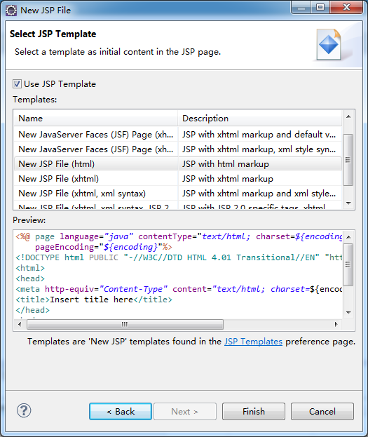

在这个jsp页面中加入两行代码，如下图：

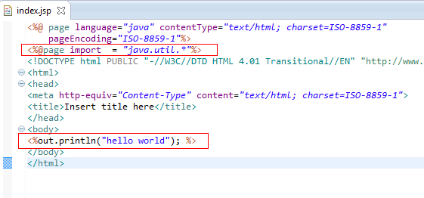

1. 然后点击这个绿色的小按钮

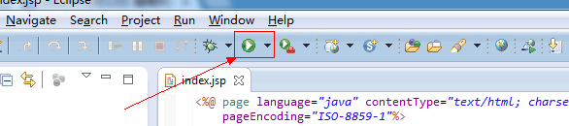

选一个WEB服务器，现在我们就选配置tomcat，

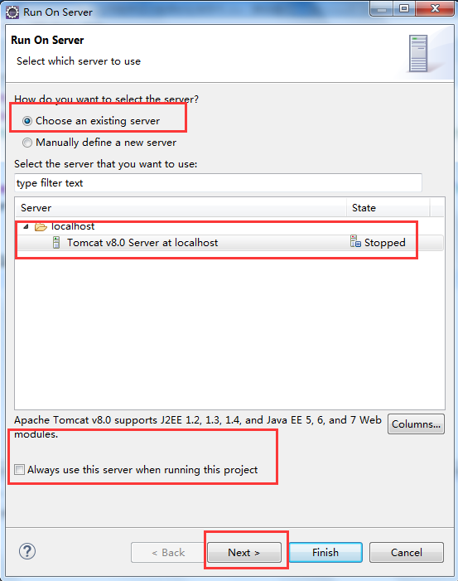

单击add，完成。

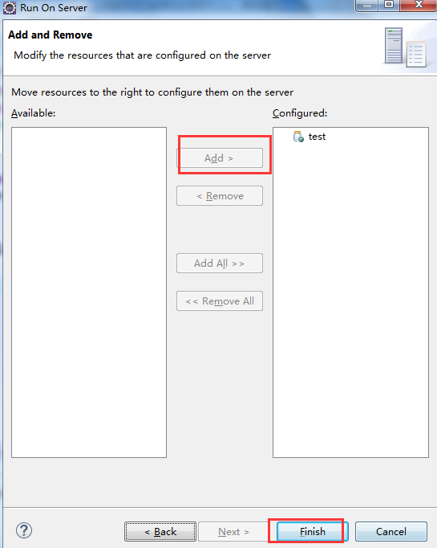

1. 自动运行内置浏览器，运行结果：

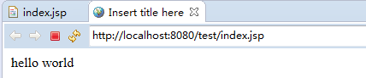

1. 修改内置浏览器为外部浏览器：

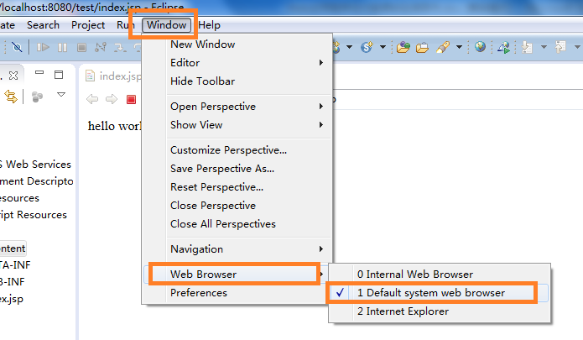

再次运行结果：

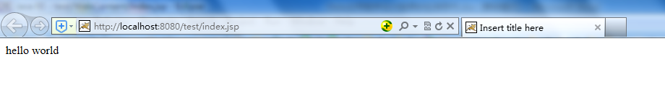

1. 配置Eclipse

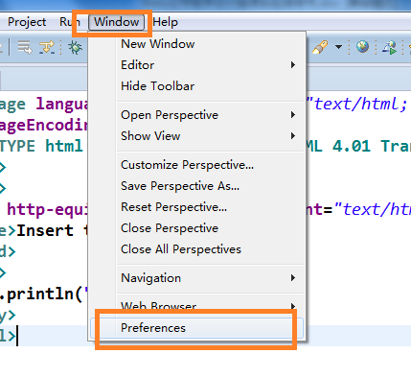

修改Eclipse的代码字体大小：

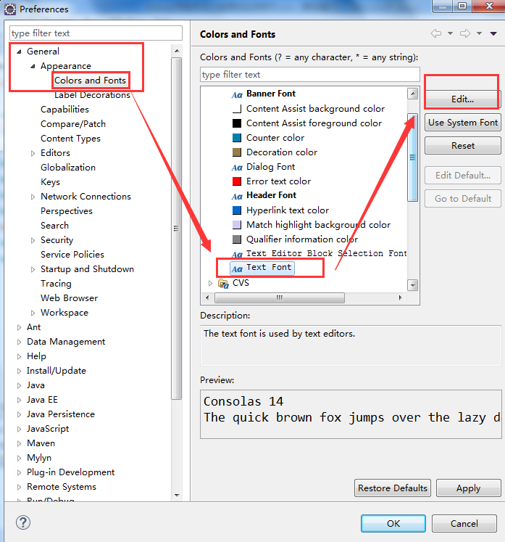

修改jsp文件的默认编码为utf-8：

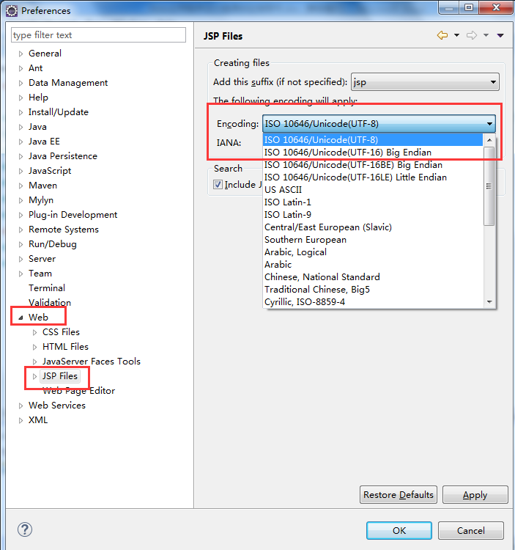

修改tomcat服务器，使得浏览器可以访问tomcat服务器首页。双击tomcat服务器图标（有发布网站的话，不能修改，先删除已发布的网站）



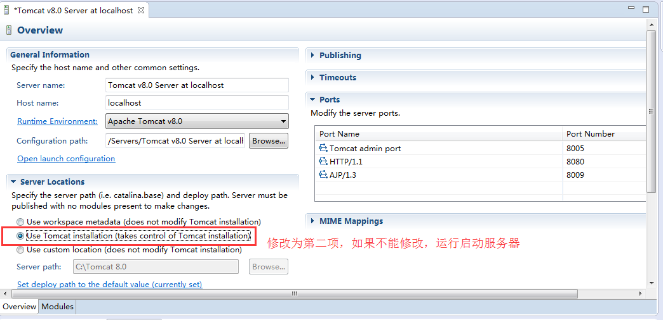

关闭，保存。重新启动tomcat服务器，在Eclipse里面可以访问Tomcat默认网页：

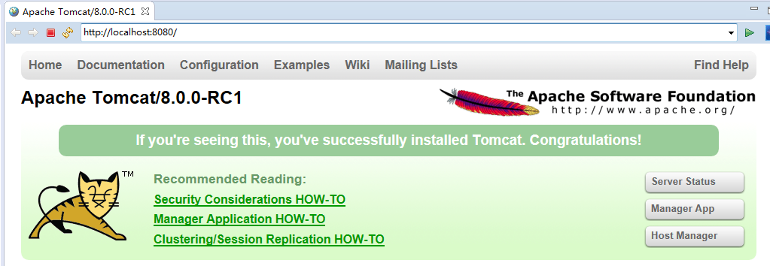

1. 新建一个index2.jsp页面，输入以下代码：（注意观察编码方式UTF-8的改变）

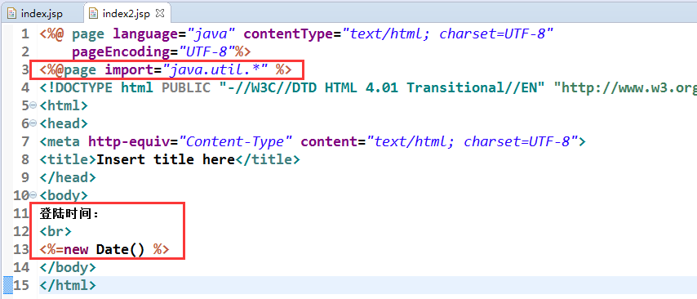

1. 单击运行绿色按钮（或者按Ctrl+F11），运行index2.jsp页面，结果如下：

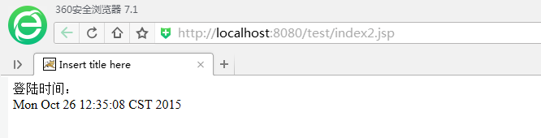

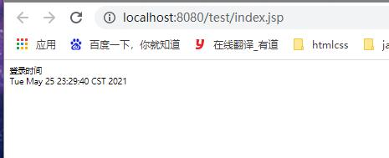

1. **远程管理服务器发布网站：**

把前面编写的first.jsp网页在eclipse里面打包为war包文件（export—war file），例如：t.war文件，

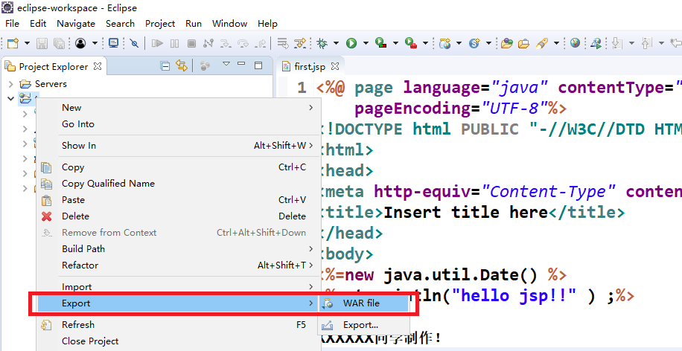

通过ip地址方式，访问其他同学的 web服务器，例如：<http://172.22.219.71:8080/>，进入Tomcat服务器主页，访问manager app，输入对方服务器管理的账号，密码（对方安装Tomcat的账号和密码）。

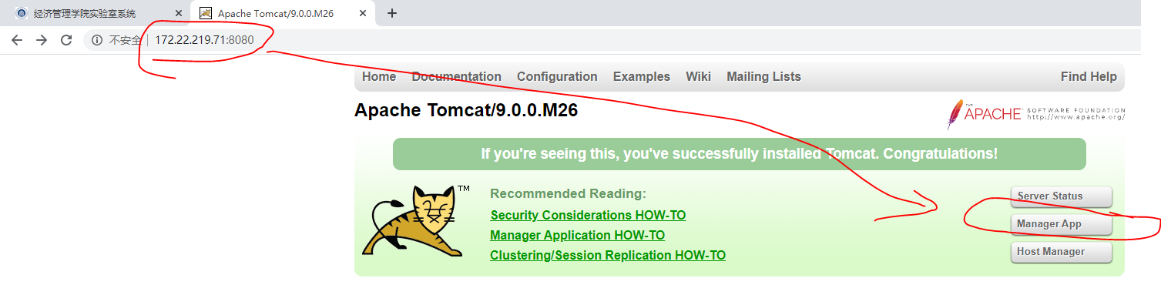

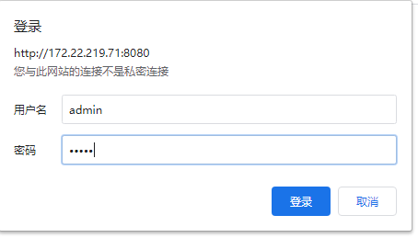

**注意：**如果输入账号密码，不能打开Tomcat服务器，则需要修改远程Tomcat服务器的管理界面webapps\manager\META-INF目录里面的配置文件context.xml，取消限制的ip地址，才能访问。打开C:\Program Files\Apache Software Foundation\Tomcat 9.0\webapps\manager\META-INF目录下的context.xml文件，删除value的值，取消ip地址访问限制，（或者修改value的值，修改为指定ip地址段），保存，重新启动远程服务器。

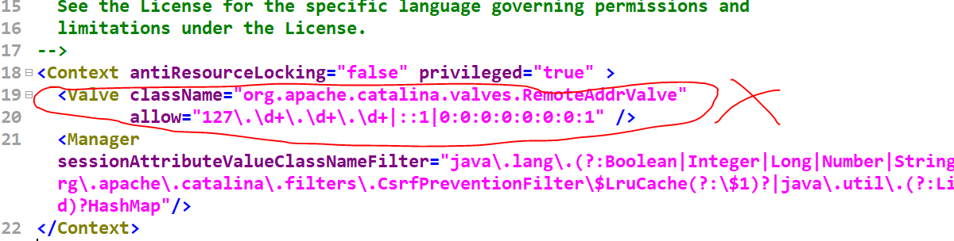

进入管理界面，导入war包文件（例如：t.war文件），deploy成功。

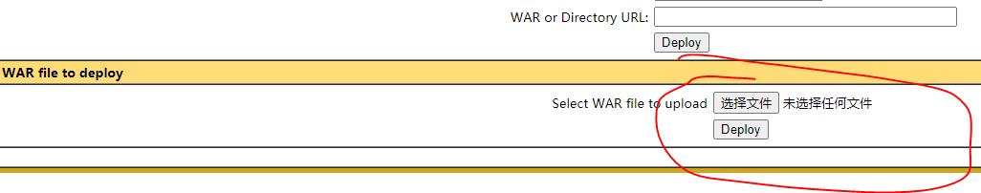

再访问自己刚才发布在远程服务器的网页(例如：first.jsp)

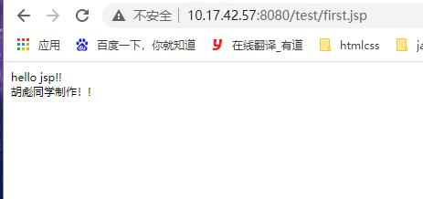

三、HTML常见标记回忆及简单网页的发布

1、 HTML网页的基本组成

* <html></html>
* <head></head>
* <title></title>
* <body></body>

2、HTML应用

* + 表单<FORM></FORM>

文本框TEXT，单选框RADIO，复选框CHECKBOX，口令框PASSWORD，隐藏HIDDEN，提交按钮SUBMIT，重置按钮RESET，下拉列表、滚动列表<SELECT>、<OPTION>，文本区<TEXTAREA>，

* + 表格<TABLE></TABLE>

<TR></TR>定义行，<TH></TH>定义表头单元，<TD></TD>定义普通单元

* + 图像<IMG></IMG>或<IMAGE></IMAGE>
  + 超链接<a href="<URL>"></a>

【实验任务】

应用上述HTML标记，实现如下图效果，发布到tomcat服务器上进行访问：

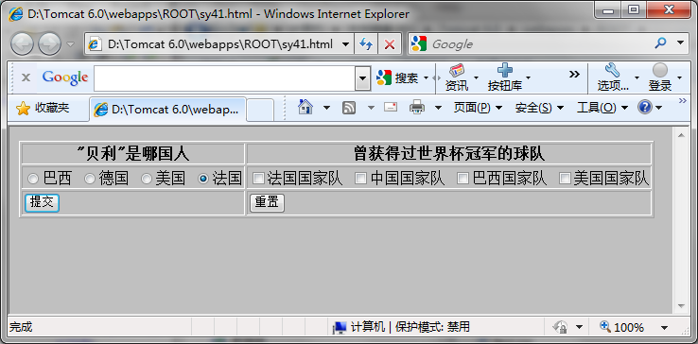

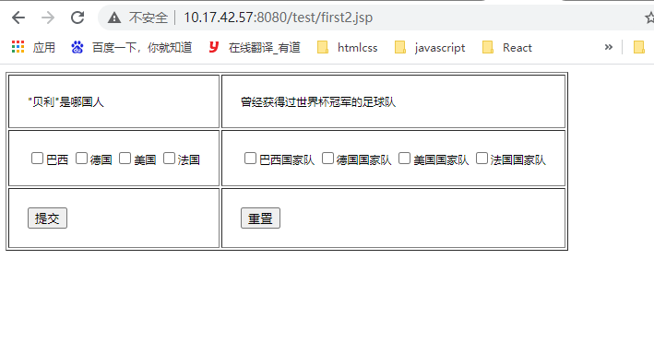

|  |  |  |  |
| --- | --- | --- | --- |
| **课程名称** | Web应用程序设计 | **课程编号** | **A2030400** |
| **实验地点** | ICT运营实验室(综合实验楼C512) | **实验时间** | **20200526** |
| **校外指导教师** | **无** | **校内指导教师** | **谢青** |
| **实验名称** | **实验六、JSP页面与JSP动作标记** | | |
| **评阅人签字** |  | **成绩** |  |
| **评语** |  | | |

**一、实验目的**

1、 了解JSP页面的基本组成，在JSP页面中使用成员变量，Java程序片、Java表达式。

2、 掌握在JSP页面中使用page指令设置contentType的值；使用include指令在JSP页面中静态插入一个文件的内容。

3、 掌握在JSP页面中使用include标记动态加载文件；使用forward实现页面的转向。

**二、实验环境**

win10+Tomcat+eclipse

**三、实验内容及步骤**

一、编写两个JSP页面，分别为inputName.jsp和people.jsp。

（1）inputName.jsp 代码如下：

<%@ page language="java" contentType="text/html; charset=utf-8"

pageEncoding="utf-8"%>

<!DOCTYPE html>

<html>

<head>

<meta charset="utf-8">

<title>输入界面</title>

</head>

<body bgcolor = "8fbc8f">

<form method = "get" action = "people.jsp">

请输入姓名：<input type = "text" name = "name"><br>

<input type = "submit" name = "submit" value = "送出">

</form>

</body>

</html>

（2）people.jsp的代码如下：

<%@ page language="java" contentType="text/html; charset=utf-8"

pageEncoding="utf-8"%>

<!DOCTYPE html>

<html>

<head>

<meta charset="utf-8">

<title>people</title>

</head>

<body>

<%!

int count = 0;

StringBuffer person;

public void judge()

{

if(count==0){

person = new StringBuffer();

}

}

public void addPerson(String p){

if(count==0){

person.append(p);

}

else{

person.append(","+p);

}

count++;

}

%>

<%

String a = request.getParameter("name");

byte bb[]=a.getBytes("utf-8");

a = new String(bb,"utf-8");

if(a.length()==0||a.length()>10){

%>

<jsp:forward page = "inputName.jsp"/>

<%}

judge();

addPerson(a);

%>

目前有<%=count%>人浏览了该页面，他们的名字是:

<br><%=person%>

</body>

</html>

运行截图如下：

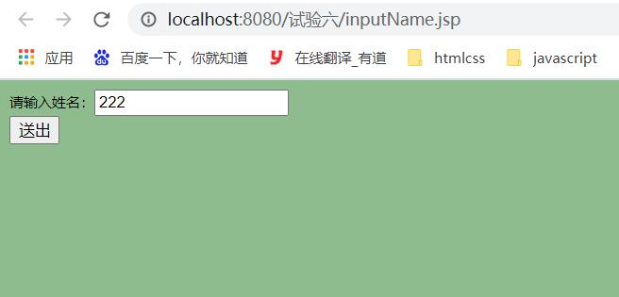

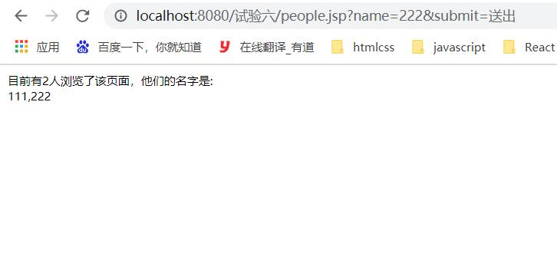

二、编写两个JSP 页面：first.jsp 、second.jsp。另外，要求用“记事本”编写一个TXT文件hello.txt。hello.txt的每行有若干个英文单词，单词之间用空格分隔，每行之间用“<BR>”分隔，如下所示：

hello.txt

package apple void back public

<BR>

private throw class hello welcome

<BR>

This is Chloe’s code

（1）first.jsp代码如下：

<%@ page language="java" contentType="text/html; charset=UTF-8"

pageEncoding="UTF-8"%>

<!DOCTYPE html>

<html>

<head>

<meta charset="UTF-8">

<title>First</title>

</head>

<body>

<%@include file="hello.txt"%>

</body>

</html>

（2）second.jsp代码如下：

<%@ page language="java" contentType="application/msword; charset=UTF-8"

pageEncoding="UTF-8"%>

<!DOCTYPE html>

<html>

<head>

<meta charset="UTF-8">

<title>Second</title>

</head>

<body>

<%@include file="hello.txt"%>

</body>

</html>

（3）JSP页面效果示例

first.jsp（效果如图）

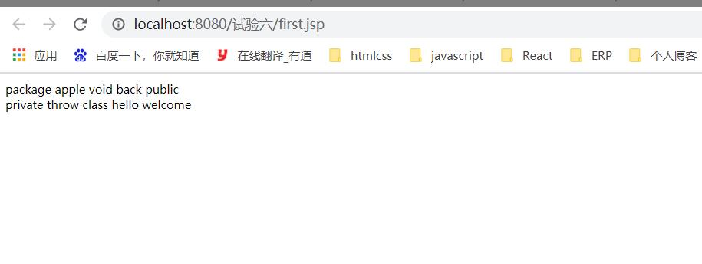

second.jsp（效果如图）



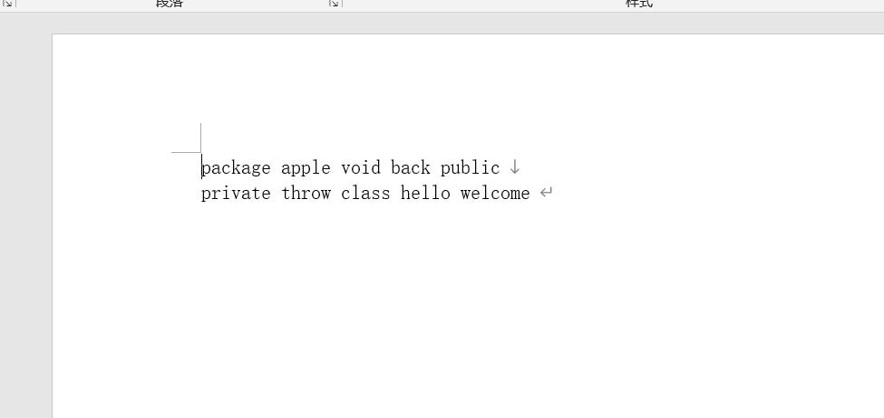

三、编写四个JSP 页面：one.jsp 、two.jsp、three.jsp和error.jsp。one.jsp 、two.jsp和three.jsp页面都含有一个导航条，以便让用户方便地单击超链接访问这三个页面，要求这三个页面通过使用include动作标记动态加载导航条文件head.txt。

导航条文件head.txt的内容如下所示：

head.txt

<%@ page contentType="text/html;charset=GB2312" %>

<table cellSpacing="1" cellPadding="1" width="60%" align="center"

border="0" >

<tr valign="bottom">

<td><A href="one.jsp"><font size=3>one.jsp页面</font></A></td>

<td><A href="two.jsp"><font size=3>two.jsp页面</font></A></td>

<td><A href="three.jsp"><font size=3>three.jsp页面</font></A></td>

</tr>

</Font>

</table>

one.jsp代码如下：

<%@ page language="java" contentType="text/html; charset=UTF-8"

pageEncoding="UTF-8"%>

<!DOCTYPE html>

<html>

<head>

<meta charset="UTF-8">

<title>One</title>

</head>

<body bgcolor = "8fbc8f">

<jsp:include page="head.txt"></jsp:include>

<form action="" method = get name = form>

请输入1-100的整数：<input type = "text" name = "number">

<input type = "submit" name = "submit" value = "提交">

</form>

<%

String number = request.getParameter("number");

if(number==null){

number = "0";

}

try{

int n = Integer.parseInt(number);

if(n>=1&&n<=50){

%>

<jsp:forward page = "two.jsp">

<jsp:param name = "number" value = "<%=n %>"/>

</jsp:forward>

<%}

else if(n>50&&n<=100){

%>

<jsp:forward page = "three.jsp">

<jsp:param name = "number" value = "<%=n %>"/>

</jsp:forward>

<%}

}

catch(Exception e){

%>

<jsp:forward page = "error.jsp">

<jsp:param name = "mess" value = "<%=e.toString()%>"/>

</jsp:forward>

<%

}

%>

</body>

</html>

two.jsp代码如下：

<%@ page language="java" contentType="text/html; charset=UTF-8"

pageEncoding="UTF-8"%>

<!DOCTYPE html>

<html>

<head>

<meta charset="UTF-8">

<jsp:include page="head.txt"></jsp:include>

<title>Two</title>

</head>

<body bgcolor = "8fbc8f">

<font color = white>

This is two.jsp

</font>

<br>

<%

String s = request.getParameter("number");

out.println("传递过来的值是"+s);

%>

<br><img src = "F:\图片\壁纸\Wallpaper9.jpg" width = "<%=s%>" height = "<%=s%>">

</body>

</html>

three.jsp代码如下：

<%@ page language="java" contentType="text/html; charset=UTF-8"

pageEncoding="UTF-8"%>

<!DOCTYPE html>

<html>

<head>

<meta charset="UTF-8">

<jsp:include page="head.txt"></jsp:include>

<title>Three</title>

</head>

<body bgcolor = "8fbc8f">

<font color = white>

This is three.jsp

</font>

<br>

<%

String s = request.getParameter("number");

out.println("传递过来的值是"+s);

%>

<br><img src = "F:\图片\壁纸\Wallpaper6.jpg" width = "<%=s%>" height = "<%=s%>">

</body>

</html>

error.jsp代码如下：

<%@ page language="java" contentType="text/html; charset=UTF-8"

pageEncoding="UTF-8"%>

<!DOCTYPE html>

<html>

<head>

<meta charset="UTF-8">

<jsp:include page="head.txt"></jsp:include>

<title>Error</title>

</head>

<body>

<br>

<%

String s = request.getParameter("mess");

out.println("传递过来的错误信息"+s);

%>

<br>

<img src = "F:\图片\壁纸\Wallpaper3.jpg" width = "<%=s%>" height = "<%=s%>">

</body>

</html>

（3）JSP页面效果示例

one.jsp（效果如图）

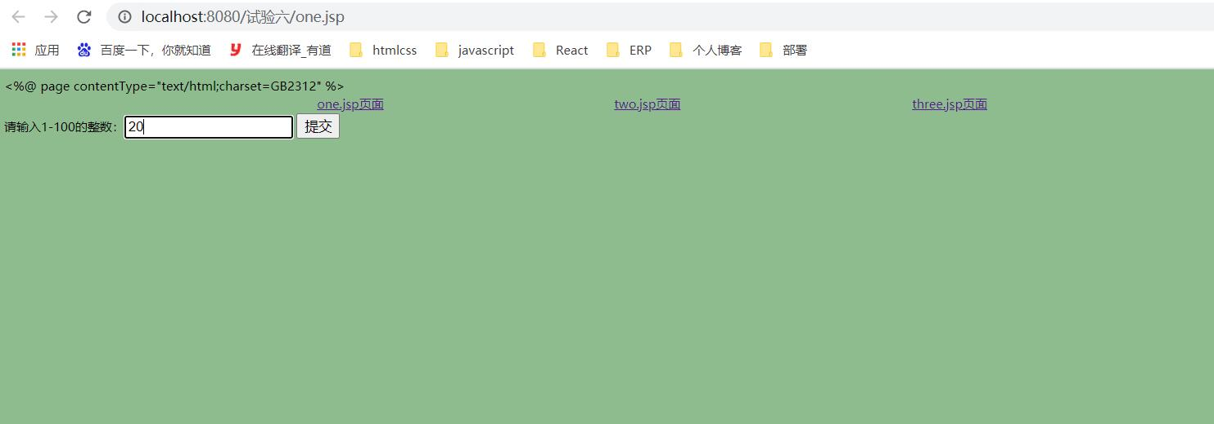

two.jsp（效果如图）



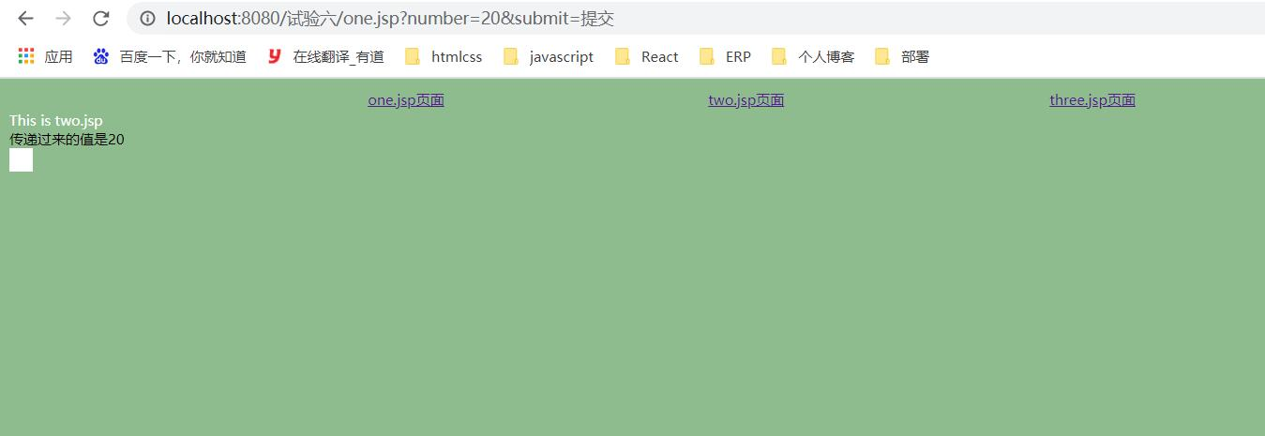

three.jsp（效果如图）

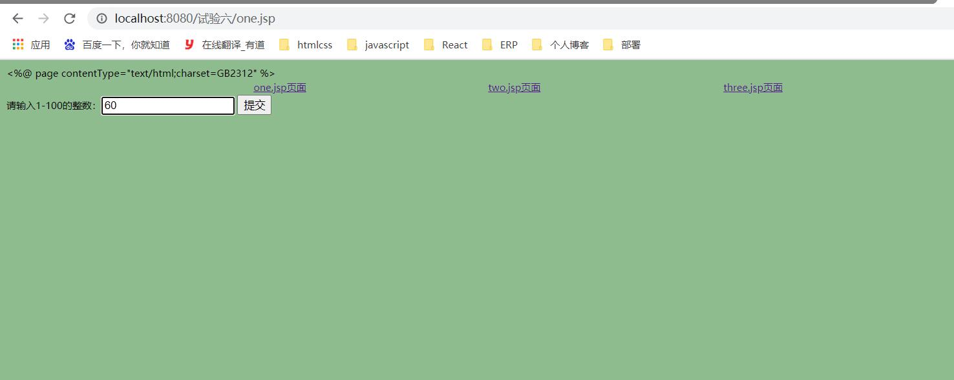

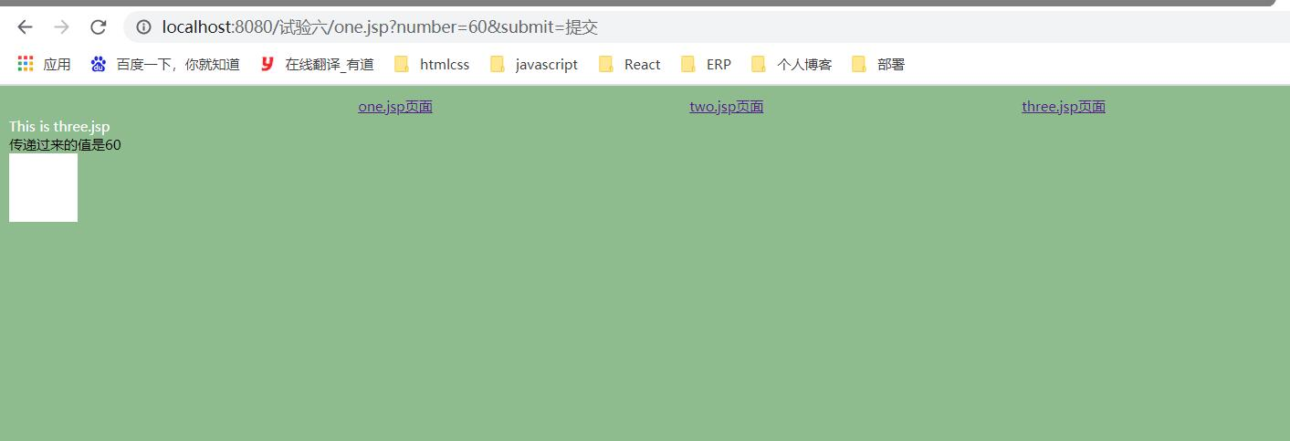

error.jsp（效果如图）

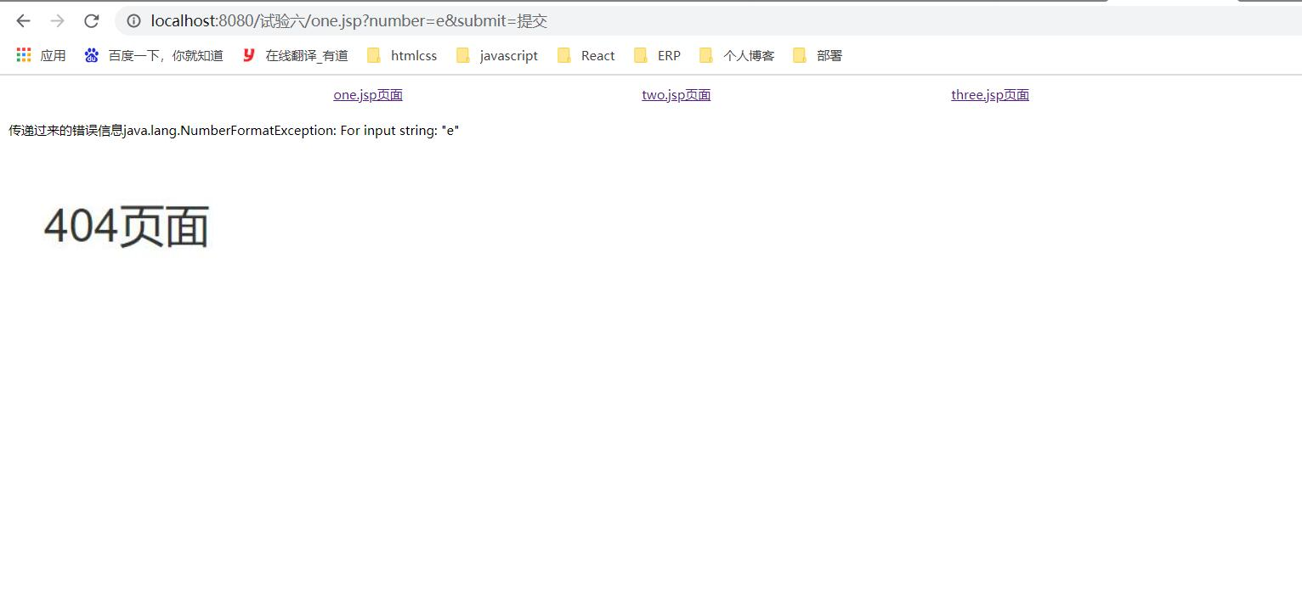

**四、实验心得及体会**

在运行one.jsp时，出现了如下结果：

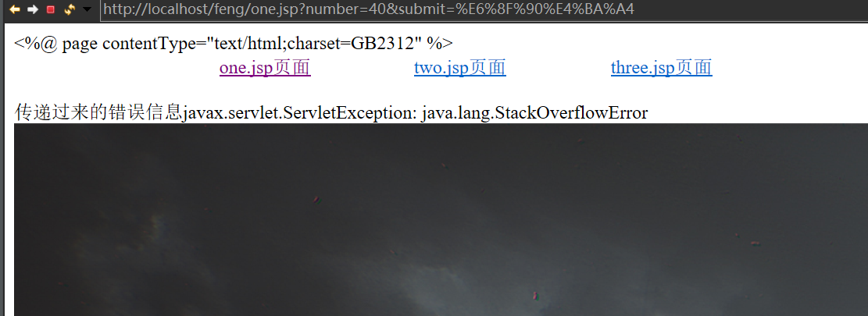

内存溢出，原因为one.jsp自己调用了自己…是我写的疏忽。这次试验我熟练学会了插入Java语句的方法，能使用各种指令和标记，感觉受益良多。

|  |  |  |  |
| --- | --- | --- | --- |
| **课程名称** | Web应用程序设计 | **课程编号** | **A2030400** |
| **实验地点** | ICT运营实验室(综合实验楼C512) | **实验时间** | **20200602** |
| **校外指导教师** | **无** | **校内指导教师** | **谢青** |
| **实验名称** | **实验七、JSP内置对象** | | |
| **评阅人签字** |  | **成绩** |  |
| **评语** |  | | |

**一、实验目的**

1. 了解JSP内置对象request、response的基本概念。

2. 理解JSP内置对象request、response的常用方法的功能。

3. 掌握JSP内置对象request、response的应用。

4. 了解JSP内置对象session、application、out的基本概念。

5. 理解JSP内置对象session、application、out的常用方法的功能。

6. 掌握JSP内置对象session、application、out的应用。

7. 掌握JavaBean的应用。

**二、实验环境**

win10+Tomcat+eclipse

**三、实验内容及步骤**

1、使用request的常用方法获取用户提交的信息，如下图所示，源代码文件上传至服务器。

源代码如下：

<%@ page language="java" import="java.util.*" contentType="text/html; charset=UTF-8"

pageEncoding="UTF-8"%>

<!DOCTYPE html>

<html>

<head>

<meta charset="UTF-8">

<title>requestDemo</title>

</head>

<body bgcolor = "#fffff0">

<form action = "" method = "post">

<input type = "text" name = "qwe">

<input type = "submit" name = "提交">

</form>

请求方式：<%=request.getMethod() %><br>

请求的资源：<%=request.getRequestURI() %><br>

请求用的协议：<%=request.getProtocol() %><br>

请求的文件名：<%=request.getServletPath() %><br>

请求的服务器的IP：<%=request.getServerName() %><br>

请求服务器的端口：<%=request.getServerPort() %><br>

客户端IP地址：<%=request.getRemoteAddr() %><br>

客户端主机名：<%=request.getRemoteHost() %><br>

表单提交来的值：<%=request.getParameter("qwe") %><br>

<%

String str = "";

if(request.getParameter("qwe")!=null){

Enumeration enumt = request.getParameterNames();

while(enumt.hasMoreElements()){

str = enumt.nextElement().toString();

out.println(str+":"+request.getParameter(str)+"<br>");

}

}

%>

</body>

</html>

运行截图如下：

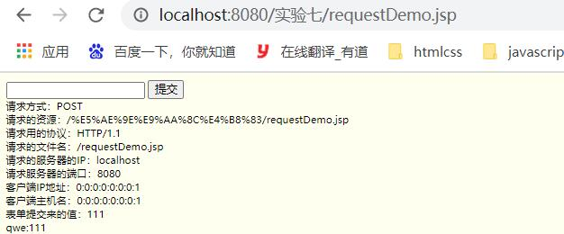

2、应用response对象，实现如下图效果，源代码文件上传至服务器。

源代码如下：

<%@ page language="java" import = "java.util.*" contentType="text/html; charset=UTF-8"

pageEncoding="UTF-8"%>

<!DOCTYPE html>

<html>

<head>

<meta charset="UTF-8">

<title>responseDemo</title>

</head>

<body>

<%

String address = request.getParameter("where");

if(address !=null){

if(address.equals("cqupt"))

response.sendRedirect("http://www.cqupt.edu.cn");

else if(address.equals("syzx"))

response.sendRedirect("http://172.22.104.2");

else if(address.equals("jwzx"))

response.sendRedirect("http://jwzx.cqupt.edu.cn");

}

%>

<b>Please select:</b>

<br>

<form action="" method = "CET">

<select name = "where">

<option value = "cqupt" selected>

go to 重邮

<option value = "syzx">

go to 实验在线

<option value = "jwzx">

go to 教务在线

</select>

<input type = "submit" value = "go">

</form>

</body>

</html>

运行截图如下：

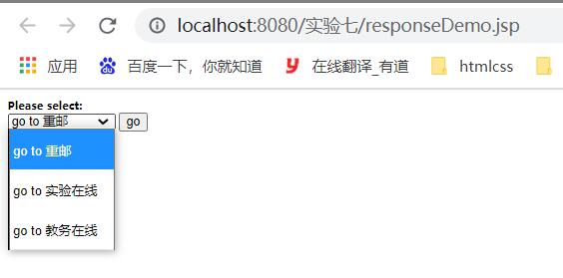

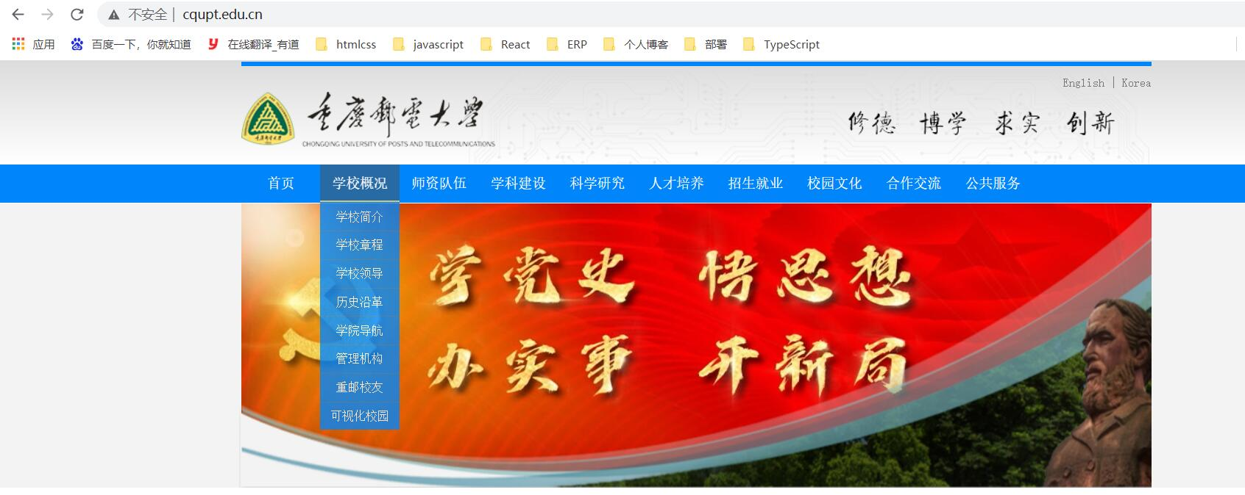

3、使用session对象的常用方法获取session的信息，如下图所示

源代码如下：

<%@ page language="java" import = "java.util.* " contentType="text/html; charset=UTF-8"

pageEncoding="UTF-8"%>

<!DOCTYPE html>

<html>

<head>

<meta charset="UTF-8">

<head><title>session对象_例1</title></head>

</head>

<body><br>

session的创建时间：<%=session.getCreationTime()%>&nbsp;&nbsp;<%=new Date(session.getCreationTime()) %><br><br>

session的ID号：<%=session.getId()%><br><br>

客户端最近一次请求时间：<%=session.getLastAccessedTime() %>&nbsp;&nbsp;<%=new java.sql.Time(session.getLastAccessedTime())%><br><br>

两次请求时间间隔多长时间此SESSION被取消（s）：<%=session.getMaxInactiveInterval() %><br><br>

是否创建一个新的SESSION：<%=session.isNew()?"是":"否" %><br><br>

<%

session.putValue("name","实验中心");

session.putValue("number","62461369");

%>

<%

for(int i = 0;i<session.getValueNames().length;i++){

out.println(session.getValueNames()[i]+"="+session.getValue(session.getValueNames()[i]));

}

%>

<!-- 返回的是从格林威治时间(GMT)1970年1月1日0:00:00起到计算当时的毫秒数 -->

</body>

</html>

运行截图如下：

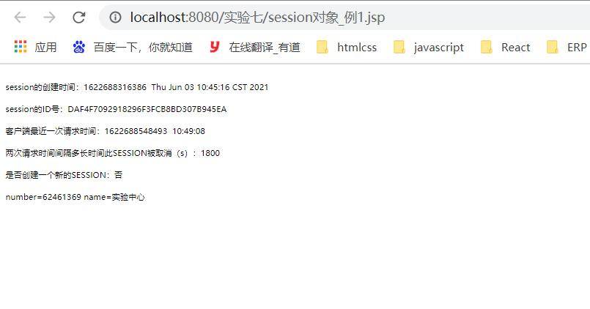

4、应用application对象，实现如下图效果：（选做）

源代码如下：

<%@ page language="java" contentType="text/html; charset=UTF-8"

pageEncoding="UTF-8"%>

<!DOCTYPE html>

<html>

<head>

<meta charset="UTF-8">

<title>APPLICATION对象_例1</title>

</head>

<body><br>

JSP(SERVLET)引擎名及版本号：<%=application.getServerInfo() %><br><br>

返回/application1.jsp虚拟路径的真实路径：<%=application.getRealPath("/applicationDemo.jsp") %><br><br>

服务器支持的Servlet API的大版本号：<%=application.getMajorVersion() %><br><br>

服务器支持的Servlet API的小版本号：<%=application.getMinorVersion() %><br><br>

指定资源（文件及目录）的URL路径：<%=application.getResource("/applicationDemo.jsp") %>

<br><br><!-- 可以将application1.jsp换成一个目录 -->

<!-- 由于application一直存在于服务器端，可以利用此特性对网页记数 -->

<%

if (application.getAttribute("count")==null)

application.setAttribute("count", "1");

else if(session.isNew())

application.setAttribute("count", Integer.toString(Integer.valueOf(application.getAttribute("count").toString()).intValue()+1));

%>

你是第<%=application.getAttribute("count") %>位访问者

</body>

</html>

运行截图如下：

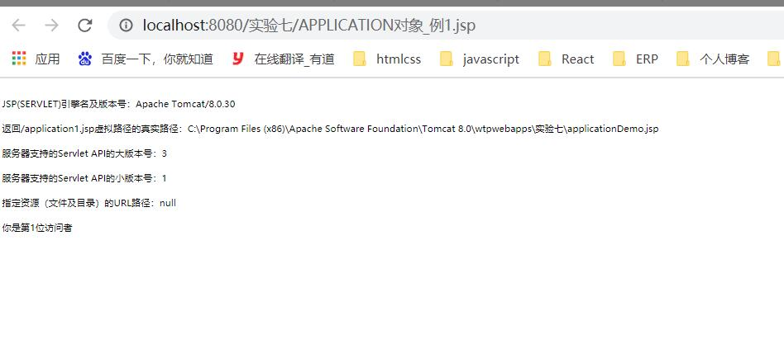

5、使用out对象，输出数字及剩余缓冲区大小。实现如下图效果：（选做）

源代码如下：

<%@ page language="java" contentType="text/html; charset=UTF-8"

pageEncoding="UTF-8"%>

<%@ page buffer = "1kb"%>

<!DOCTYPE html>

<html>

<head>

<meta charset="UTF-8">

<title>OUT对象_例1:缓存测试</title>

</head>

<body>

<%

for(int i = 0;i<10;i++)

out.println(i+"{"+out.getRemaining()+"}");

%><br>

缓存大小:<%=out.getBufferSize() %>

剩余缓存大小:<%=out.getRemaining() %>

自动刷新:<%=out.isAutoFlush() %>

<%--out.clearBuffer(); --%>

<%--out.clear(); --%>

1.该JSP网页已完成信息的输出

2.输出缓冲区已满

3.JSP中调用out.flush()或response.flushbuffer()

</body>

</html>

运行截图如下：

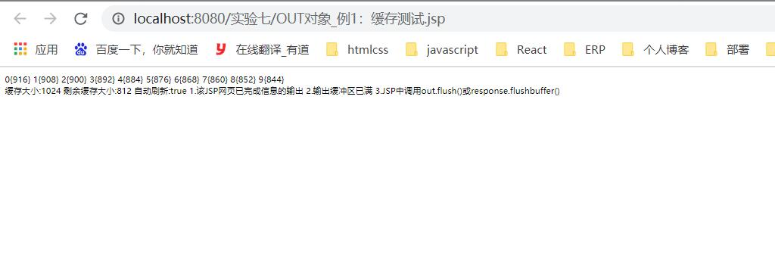

6、参考教材第五章JavaBean的例子，先编写一个登录JavaBean，然后编写一个登录html页面（login.html），提交后的处理页面（login.jsp）应用该登录JavaBean获取表单的值，如果用户名和密码都正确（例如用户名等于QQ，密码等于123），页面跳转到成功页面，否则跳转到登录页面（login.html）。源代码文件上传至服务器。

源代码如下：

login.html:

<!DOCTYPE html>

<html>

<head>

<meta charset="UTF-8">

<title>登录</title>

</head>

<body bgcolor = "f0f8ff">

<center>

<h1>登 录 界 面</h1><hr><br>

<form method = "get" action = "login.jsp">

请输入学号：<br>

<input type = "text" name = "studentNumber" style = "width:300px ;height:20px"><br>

请输入密码：<br>

<input type = "password" name = "password" style = "width:300px ;height:20px"><br>

<br>

<input type = "submit" value = "提交">

</form>

</center>

</body>

</html>

login.jsp:

<%@ page language="java" contentType="text/html; charset=UTF-8"

pageEncoding="UTF-8" %>

<!DOCTYPE html>

<html>

<head>

<meta charset="UTF-8">

<title>校验界面</title>

</head>

<body>

<jsp:useBean id = "student" class = "zuoye.StudentLogin" />

<jsp:setProperty property="*" name="student"/>

<%

String studentNumber = student.getStudentNumber();

String password = student.getPassword();

if ((studentNumber != null)&&password != null){

if(studentNumber.equals("qq")&&password.equals("123")){

response.sendRedirect("http://jwzx.cqupt.edu.cn");

}

else{

response.sendRedirect("login.html");

}

}%>

</body>

</html>

StudentLogin.java:

package zuoye;

public class StudentLogin {

private String studentNumber;

private String password;

public String getStudentNumber() {

return studentNumber;

}

public void setStudentNumber(String studentNumber) {

this.studentNumber = studentNumber;

}

public String getPassword() {

return password;

}

public void setPassword(String password) {

this.password = password;

}

}

运行截图如下：

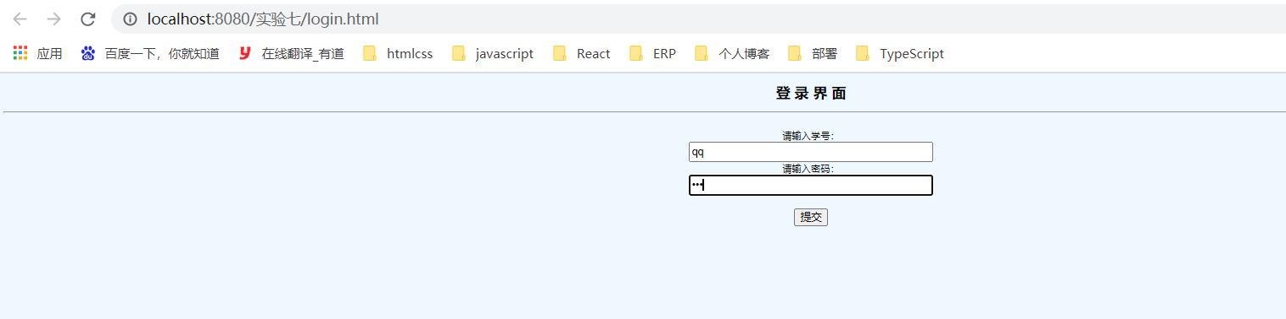

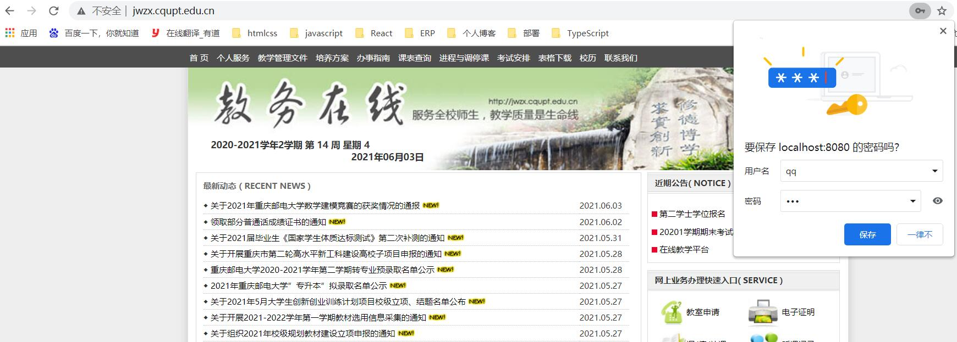

**四、实验心得及体会**

经过这次实验，我学会了如何使用JSP的内置对象，如request、response、seesion等，学会了如何传递参数和进行页面跳转以及查询设备IP端口号等，觉得受益良多。

|  |  |  |  |
| --- | --- | --- | --- |
| **课程名称** | Web应用程序设计 | **课程编号** | **A2030400** |
| **实验地点** | ICT运营实验室(综合实验楼C512) | **实验时间** | **2021.6.9** |
| **校外指导教师** | **无** | **校内指导教师** | **谢青** |
| **实验名称** | **实验八、JSP中使用数据库** | | |
| **评阅人签字** |  | **成绩** |  |
| **评语** |  | | |

**一、实验目的**

1、 学会配置Tomcat服务器的数据库驱动。

2、 掌握数据库连接方法。

3、 掌握查询、更新、插入、删除数据的操作方法。

**二、实验环境**

win10 + tomcat9 + eclipse + sql server2008

**三、实验内容及步骤**

一、SQL Server驱动配置

先打开SQL SERVER2008管理器，点击连接，打开，右键属性——》安全性，选择服务器身份验证模式

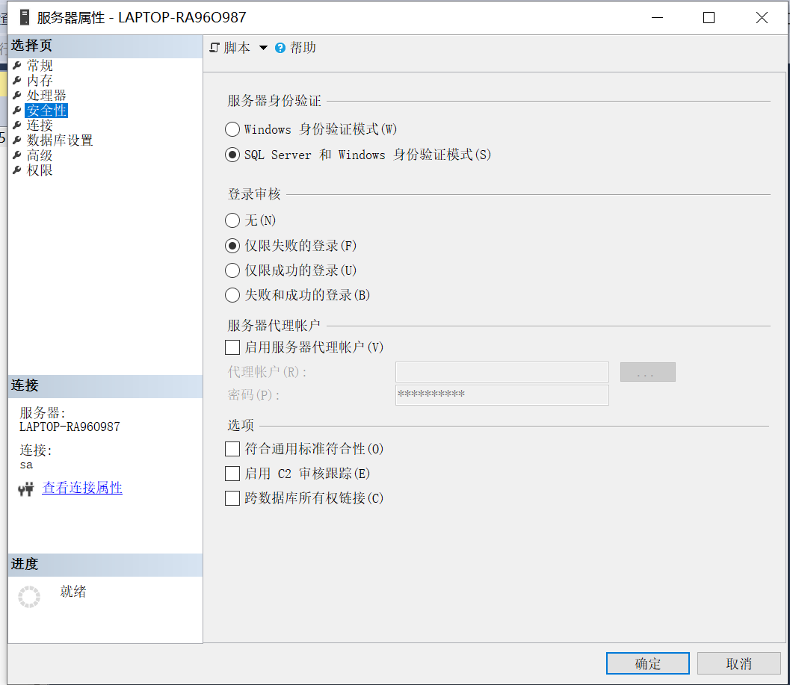

选择数据库，右键——附加——添加，选择示例数据库northwind，确定附加数据库。

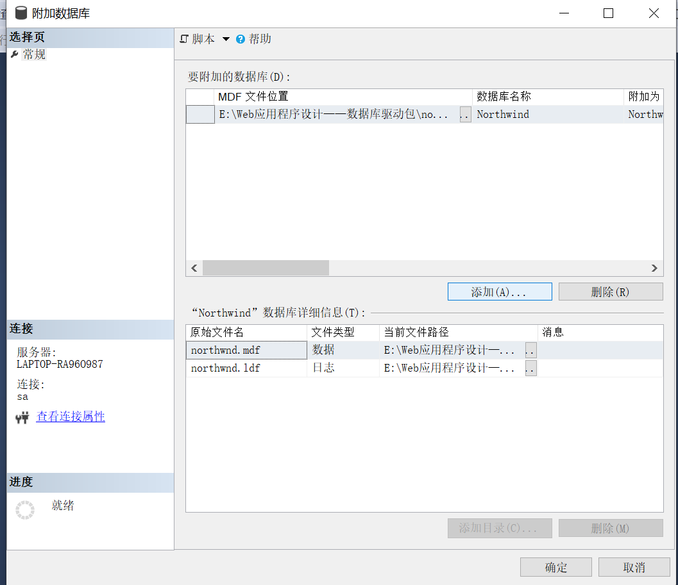

选择安全性——登录名——sa，右键，选择属性，设置密码123456，和默认数据库northwind

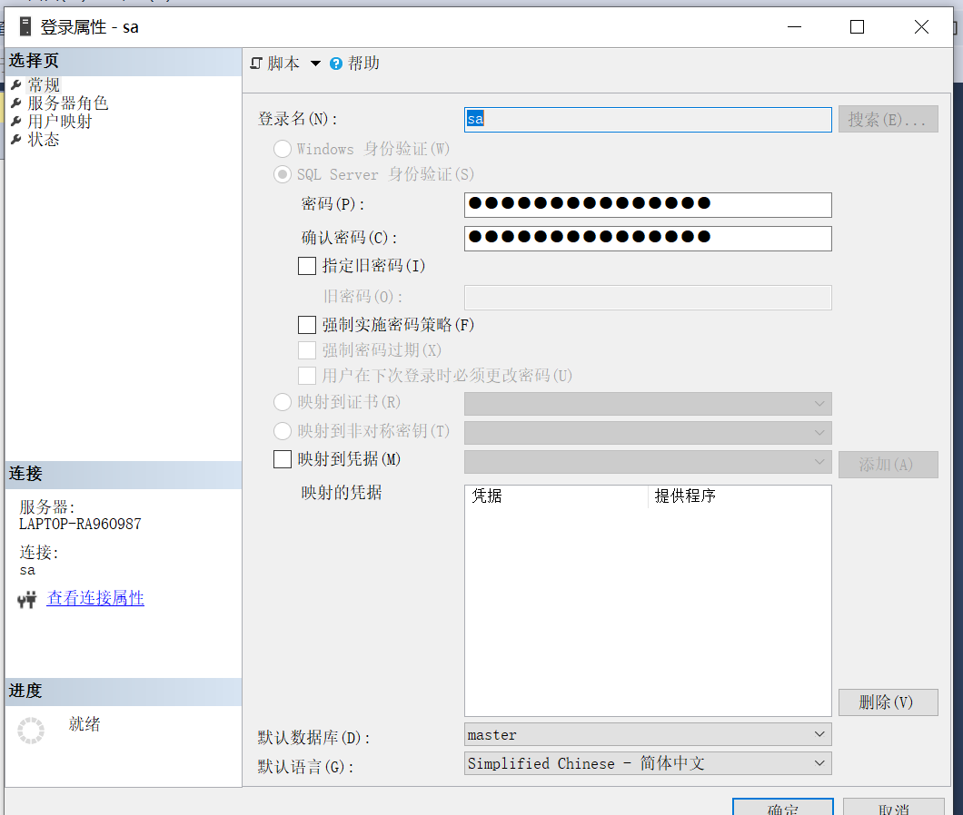

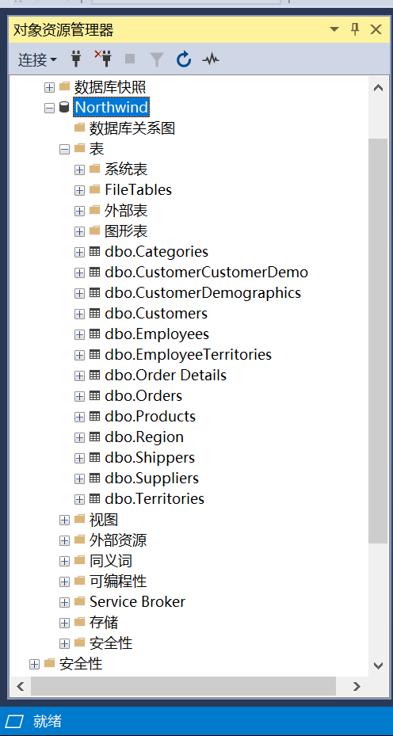

重新启动SQL Server。

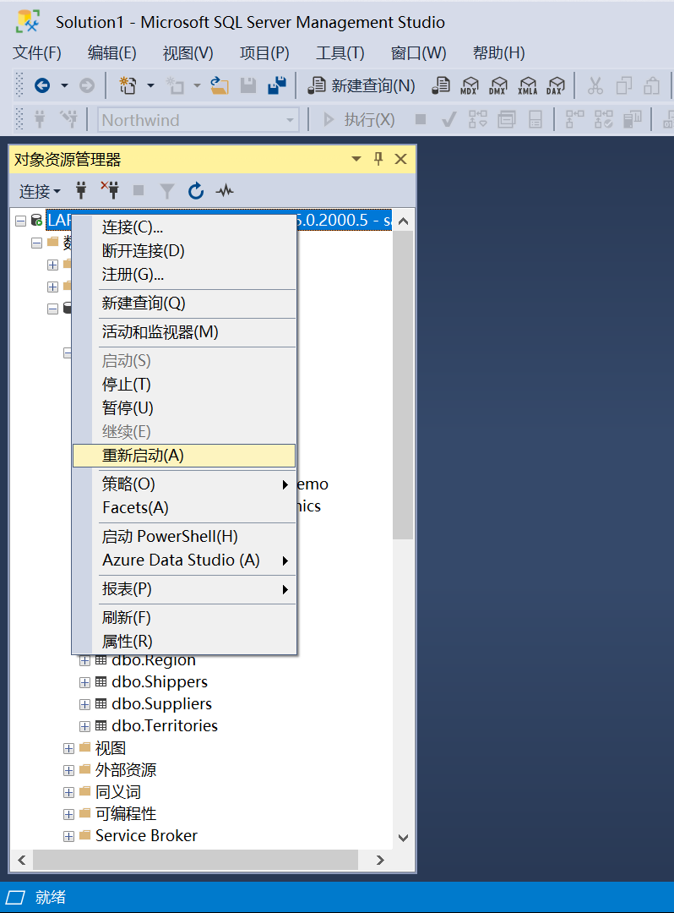

SQL Server 2008R2数据库TCP/IP端口号配置：

在“开始”菜单中找到“SQL Server 配置管理器”打开

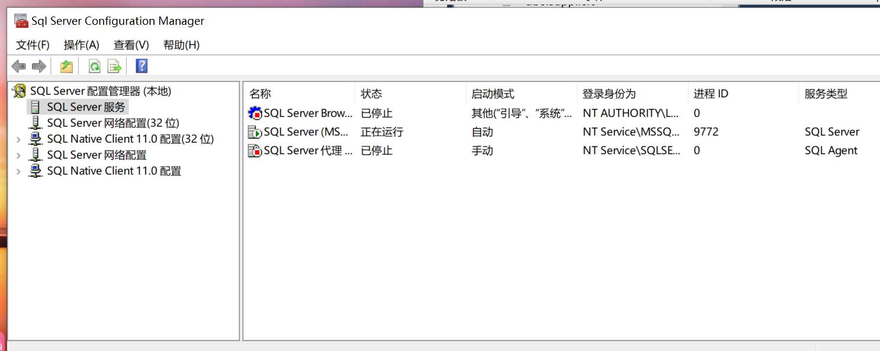

点击上图中的“MSSQLSERVER的协议”，在右侧列表中双击“TCP/IP”协议，在弹出的窗口中找到IP是“127.0.0.1”的一项，活动：“是”，已启用：“是”。确认最下面的“IPALL”里，“TCP端口”是“1433”

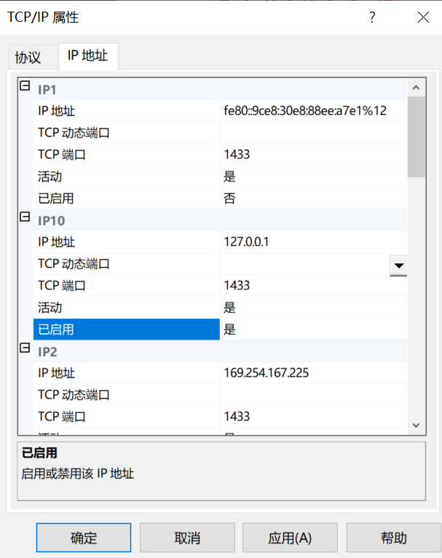

修改完毕，重启启动SQL Server。

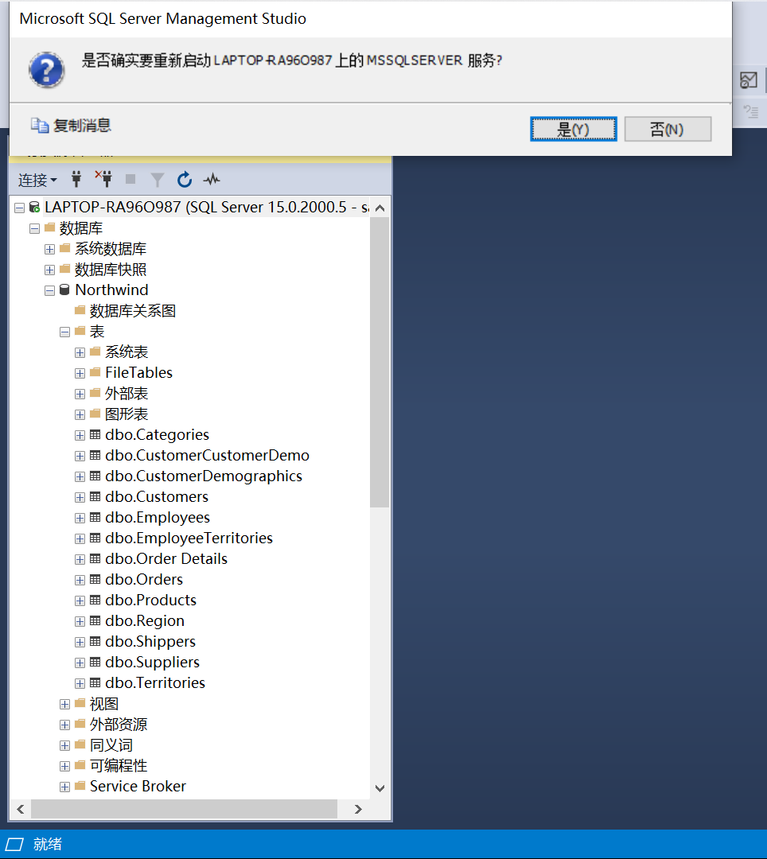

其他操作方法同纯Java驱动方式。

【实验任务】

1、用表格列出Northwind数据库中Products表中产品名称和单价信息，实现如下图效果：

jsp代码如下：

<%@ page language="java" contentType="text/html; charset=UTF-8"

pageEncoding="UTF-8"%>

<%@ page import = "java.sql.*" %>

<%

Class.forName("com.microsoft.jdbc.sqlserver.SQLServerDriver");

String connectionUrl = "jdbc:sqlserver://localhost:1433;user=sa;password=tt807423;"+"DatabaseName=Northwind;";

Connection con = DriverManager.getConnection(connectionUrl);

String SQL = "SELECT ProductName,UnitPrice FROM Products ORDER BY ProductName";

Statement stmt = con.createStatement();

ResultSet rs = stmt.executeQuery(SQL);

%>

<!DOCTYPE html>

<html>

<head>

<meta charset="UTF-8">

<title>Insert title here</title>

</head>

<body>

<table border = "1" bgcolor = "cyan">

<tr>

<th>序号</th>

<th align = "center">产品名称</th>

<th align = "center">单价</th>

</tr>

<%

int i = 0;

while(rs.next())

{

i++;

%>

<tr>

<td><%=i %></td>

<td><%=rs.getString("ProductName") %></td>

<td><%=rs.getString("UnitPrice") %></td>

</tr>

<%

}

rs.close();

stmt.close();

con.close();

%>

</table>

</body>

</html>

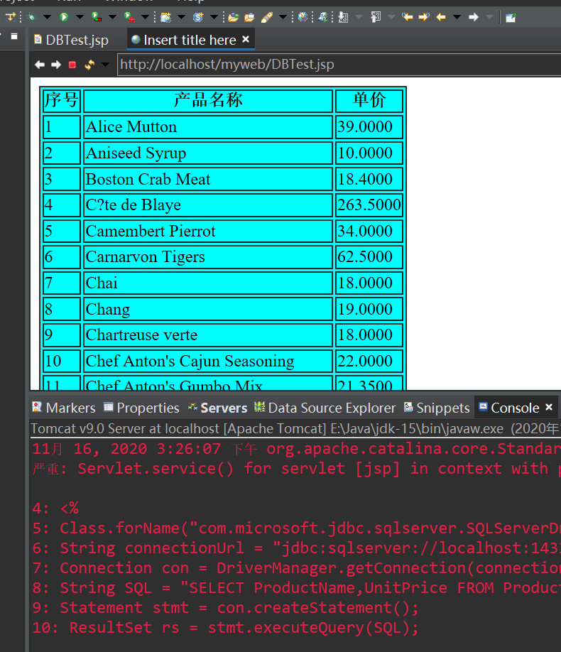

2、向student表中插入数据，如下图效果。

（首先在Northwind数据库中创建student表

CREATE TABLE student(sno char(10),sname nvarchar(20))

）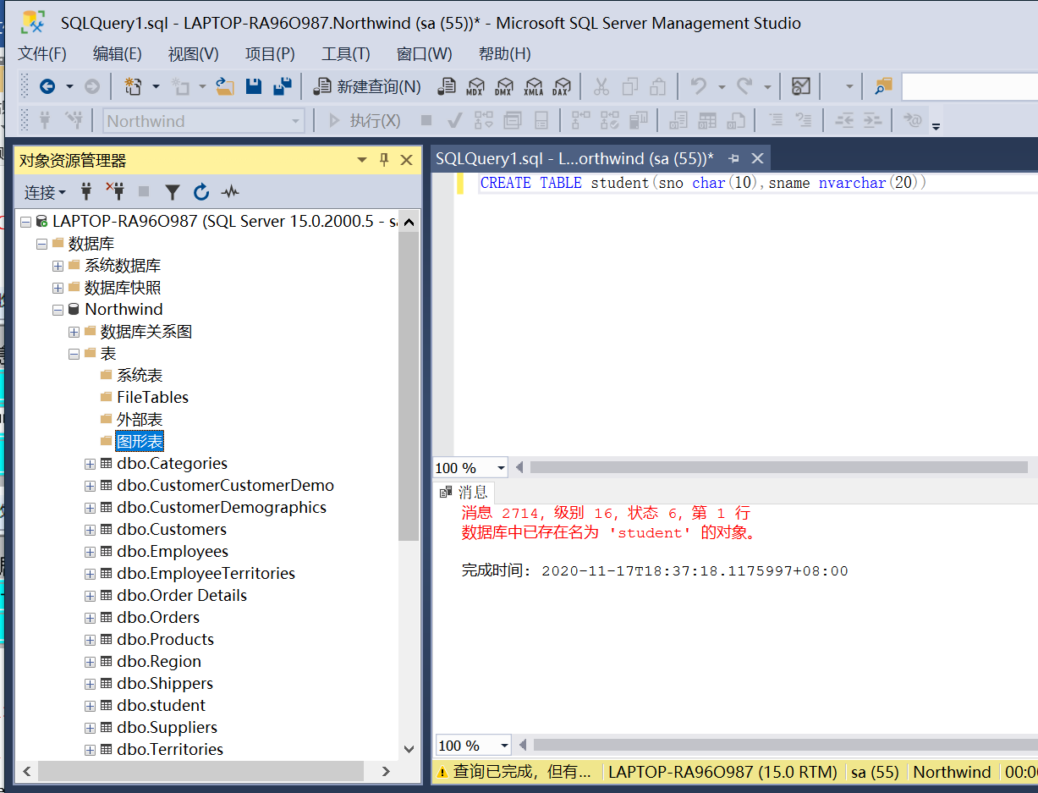

然后运行input.jsp:

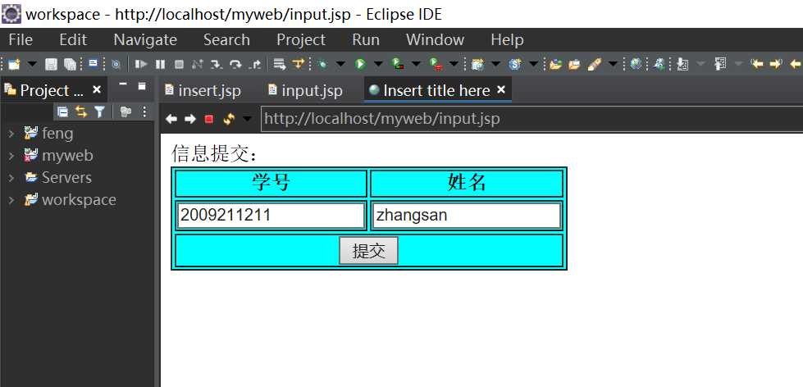

运行insert.jsp:

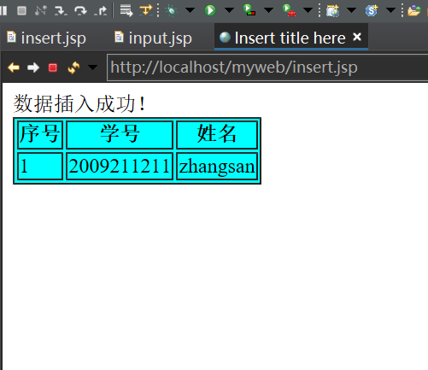

input.jsp源代码：

<%@ page language="java" contentType="text/html; charset=UTF-8"

pageEncoding="UTF-8"%>

<!DOCTYPE html>

<html>

<head>

<meta charset="UTF-8">

<title>Insert title here</title>

</head>

<body>

<form action = "insert.jsp" method = "post">

信息提交：<br>

<table border = "1" bgcolor = "cyan">

<tr><th>学号</th><th align = "center">姓名</th></tr>

<tr>

<td><input type = "text" name = "sno" value = "2009211211"></td>

<td><input type = "text" name = "sname" value = "zhangsan"></td>

</tr>

<tr><td colspan = "2" align = "center"><input type = "submit" name = "submit" value = "提交"></td></tr>

</form>

</body>

</html>

insert.jsp源代码：

<%@ page language="java" contentType="text/html; charset=UTF-8"

pageEncoding="UTF-8"%>

<%@page import = "java.sql.*" %>

<%

Class.forName("com.microsoft.jdbc.sqlserver.SQLServerDriver");

String connectionUrl = "jdbc:sqlserver://localhost:1433;user=sa;password=tt807423;"+"databaseName=Northwind;";

Connection con = DriverManager.getConnection(connectionUrl);

String sno,sname;

sno = request.getParameter("sno");

sname = request.getParameter("sname");

String SQL = "INSERT INTO student values('"+sno+"','"+sname+"')";

Statement stmt = con.createStatement();

int count = stmt.executeUpdate(SQL);

stmt.close();

SQL = "SELECT sno,sname FROM student";

stmt = con.createStatement();

ResultSet rs = stmt.executeQuery(SQL);

%>

<!DOCTYPE html>

<html>

<head>

<meta charset="UTF-8">

<title>Insert title here</title>

</head>

<body>

数据插入成功！<br>

<table border = "1" bgcolor = "cyan">

<tr><th>序号</th><th align = "center">学号</th><th align = "center">姓名</th></tr>

<%

int i = 0;

while (rs.next())

{

i++;

%>

<tr><td><%=i %></td><td><%=rs.getString("sno") %></td><td><%=rs.getString("sname") %></td></tr>

<%

}

stmt.close();

con.close();

%>

</table>

</body>

</html>

**四、实验心得及体会**

经过这次实验，自己尝试了部署与连接数据库，通过jsp语句对数据库进行修改、查询、插入，删除、更新。在执行任务二，进行插入工作时，代码一直报错说我的第三行有问题，后来一番排查，原来是忘了先新建student表了…粗心如我。不过这也让我切实地感受到了jsp的确可以连接数据库，在sql server进行的操作对于eclipse里的jsp文件居然有影响，是很奇妙的事情。